SLOVENSKI TRANZITNI SISTEM SINCTS faza 5

Poslovni procesi in izmenjava elektronskih sporočil znotraj posameznih poslovnih procesov

Upravljanje dokumenta
Podatki o dokumentu
Naslov dokumenta | Slovenski tranzitni sistem SINCTS faza 5  Poslovni procesi in izmenjava elektronskih sporočil znotraj posameznih poslovnih procesov
Šifra dokumenta | /
Status: | V usklajevanju z naročnikom
Verzija: | 0.4
Datum veljavnosti verzije: | 23. 12. 2022
Lastnik dokumenta: | Matevž Oset (ZZI)
Pregledal in odobril: | Bogo Planinc (FURS)

Zgodovina sprememb
Datum | Verzija | Avtor | Opis spremembe
26. 11. 2021 | 0.1 | Andraž Franjko,  Alan Ružič | Osnovna verzija
30. 11. 2021 | 0.2 | Bogo Planinc | Komentar naročnika na v 0.1
07. 12. 2021 | 0.3 | Alan Ružič | Dopolnjena verzija s pripombami naročnika
23.12.2022 | 0.4 | Andraž Franjko,  Matevž Oset,  Bogo Planinc | Popravek scenarija 4.5 in dodatek scenarija 4.6

KAZALO

1 UVOD 8
1.1 REFERENČNI DOKUMENTI 8
1.2 UPORABLJENE KRATICE IN OZNAKE 8
2 SEZNAM SPOROČIL V PROCESIH 9
2.1 NAMEMBNI URAD 9
2.2 URAD ODHODA 9
2.3 Stanja 12
2.4 Izpolnjevanje tranzitnih deklaracij v prehodnem obdobju 12
2.5 Navedba datuma in časa v deklaracijah 12
2.6 Odprti tranziti in prehod na NCTS fazo 5 12
3 OSNOVNI TOK SPOROČIL PRI VLAGANJU TRANZITNE DEKLARACIJE – URAD ODHODA 13
3.1 Vložitev tranzitne deklaracije – deklaracija je brez napak 13
3.2 Vložitev deklaracije – deklaracija ima napake 14
3.3 Vložitev deklaracije pred predložitvijo blaga 15
3.4 Vložitev deklaracije pred predložitvijo blaga – popravek deklaracije 16
3.5 Predložitev blaga ni veljavna 17
3.6 Razveljavitev pred-vložene deklaracije pred dejansko predložitvijo blaga 18
3.7 Poenostavljeni postopek na uradu odhoda 19
3.8 Sprememba tranzitne deklaracije – sprememba sprejeta 20
3.9 Sprememba tranzitne deklaracije – sprememba zavrnjena 21
3.10 Kontrola tranzitne deklaracije 22
3.11 Kontrola tranzitne deklaracije – pozitivna zahteva za prepustitev v tranzitni postopek - manjša neskladja 23
3.12 Negativna zahteva za prepustitev v tranzit 24
3.13 Zahteva za prepustitev zavrnjena 25
3.14 Tranzitna deklaracija prepuščena v tranzit 26
3.15 Kontrola deklaracije, deklaracija ni prepuščena 27
3.16 Tranzitna deklaracija ni prepuščena zaradi napake pri preverjanju garancije 28
3.17 Deklaracija ni prepuščena – obstajajo tveganja na področju varstva in varnosti 29
3.18 Razveljavitev tranzitne deklaracije pred prepustitvijo v tranzit 30
3.19 Razveljavitev tranzitne deklaracije ni dovoljena 31
3.20 Razveljavitev tranzitne deklaracije po prepustitvi v tranzit – razveljavitev ni dovoljena 32
3.21 Razveljavitev tranzitne deklaracije pred prepustitvijo v tranzit, ko vsi podatki niso dostopni 33
3.22 Razveljavitev tranzitne deklaracije po prepustitvi v tranzit 33
4 TOK SPOROČIL OB PRISPETJU BLAGA – NAMEMBNI URAD 35
4.1 Vložitev obvestila o prispetju brez napak - osnovni scenarij 35
4.2 Dovoljenje za raztovor – zaznamki pri raztovoru 36
4.3 Zaznamki pri raztovoru zavrnjeni 38
4.4 Najava prispetja zavrnjena 39
4.5 Kontrola blaga na namembnem uradu 40
4.6 Kontrola blaga na namembnem uradu - T-TRA-DES-A-008 40
5 TRANZIT PO IZVOZU 41
5.1 Vlaganje tranzitne deklaracije, kjer je izvoz predhodni postopek– zavrnitev tranzitne deklaracije s sporočilom IE056 42
5.2 Vlaganje tranzitne deklaracije, kjer je izvoz predhodni postopek 43
5.3 Vlaganje tranzitne deklaracije, kjer je izvoz predhodni postopek - sprememba tranzitne deklaracije 44
5.4 Vlaganje tranzitne deklaracije, kjer je izvoz predhodni postopek - sprememba tranzitne deklaracije na osnovi obvestila o dopolnitvi deklaracije IE022 45
5.5 Vlaganje tranzitne deklaracije, kjer je izvoz predhodni postopek - večja neskladja – glavni zavezanec prejme sporočilo IE019 47
5.6 Vlaganje tranzitne deklaracije, kjer je izvoz predhodni postopek - glavni zavezanec prejme sporočilo o izterjavi IE035 48
5.7 Ročno zaključevanje tranzita na podlagi alternativnih dokazil – kjer je izvoz predhodni postopek 49
5.8 Razveljavitev tranzita, kjer je izvoz predhodni postopek 50
5.9 Tranzitna deklaracije, ki ima izvoz za predhodni postopek, ni prepuščena v tranzit 51
6 Postopek TIR 52
7 Poizvedba o tranzitu 53
8 Izterjava v posebnih primerih 54
8.1 Izterjava v primeru dogodkov na poti 55
9 ePriloge 56
9.1 Sprejem ePrilog – pozitivni scenarij 56
9.2 Zavrnitev ePrilog – negativni scenarij 56
10 Časovniki 57
10.1 Seznam časovnikov (»Timerjev«), ki vplivajo na izmenjavo sporočil z zunanjo domeno 57

Kazalo tabel
Tabela 1: Referenčni dokumenti 8
Tabela 2: Kratice in oznake 8
Tabela 3: Sporočila na namembne uradu 9
Tabela 4: Sporočila na uradu odhoda 11

Kazalo slik
Slika 1: Osnovni scenarij, deklaracija je brez napak 14
Slika 2: Zavrnjena tranzitna deklaracija 15
Slika 3: Vložitev deklaracije pred predložitvijo blaga 16
Slika 4: Popravek pred-vložene deklaracije 17
Slika 5: Predložitev blaga ni veljavna 18
Slika 6: Razveljavitev pred-vložene deklaracije 19
Slika 7: Poenostavljeni postopek 20
Slika 8: Sprememba tranzitne deklaracije 21
Slika 9: Sprememba deklaracije zavrnjena 22
Slika 10: Kontrola deklaracije 23
Slika 11: Zahteva za prepustitev v tranzitni postopek 24
Slika 12: Negativna zahteva za prepustitev v tranzit 25
Slika 13: Zahteva za prepustitev zavrnjena 26
Slika 14: Tranzitna deklaracija prepuščena v tranzitni postopek 27
Slika 15: Deklaracija ni prepuščena v tranzitni postopek 28
Slika 16: Tranzitna deklaracija ni prepuščena - napaka pri preverjanju garancije 29
Slika 17: Deklaracija ni prepuščena zaradi tveganj 30
Slika 18: Razveljavitev tranzitne deklaracije 31
Slika 19: Razveljavitev tranzitne deklaracije se ne odobri 32
Slika 20: Razveljavitev ni dovoljena - stanje deklaracije ne dopušča razveljavitve 33
Slika 21: Ročna razveljavitev deklaracije po prepustitvi v tranzitni postopek – urad odhoda 35
Slika 22: Namembni urad prejemniku blaga pošlje sporočilo IE057 35
Slika 23: Vložitev najave o prispetju brez napak 36
Slika 24: Zaznamki pri raztovoru 38
Slika 25: Zaznamki pri raztovoru zavrnjeni s sporočilom IE057 39
Slika 26: Zavrnitev najave prispetja 40
Slika 27: Kontrola blaga na namembnem uradu – iz namembnega urada se pošlje sporočilo IE060 k prejemniku blaga. Pred IE025 se pošlje uradu odhoda obvestilo o prispetju IE006 in zatem kontrolni rezultat IE018, šele nato IE025 vložniku na namembnem uradu o zaključku tranzita 41
Slika 28: T-TRA-DES-A-008- Zaznana večja neskladja med kontrolo na namembnem uradu. Neskladja odpravljena pred iztekom časovnika 41
Slika 29: Izvoz, ki mu sledi tranzit 42
Slika 30: Tranzit, ki ima izvoz za predhodni dokument 43
Slika 31: Tranzit, ki ima izvoz za predhodni dokument 44
Slika 32: Sprememba tranzitne deklaracije, kjer je predhodni dokument izvoz 45
Slika 33: Sprememba tranzitne deklaracije, kjer je predhodni dokument izvoz, negativen odgovor urada izstopa 47
Slika 34: Obvestilo IE019, s katerim se imetnika tranzitnega postopka obvesti o neskladjih 48
Slika 35: Carinski urad, pristojen za izterjavo pošlje sporočilo IE035 glavnemu zavezancu 49
Slika 36: Ročno zaključevanje na podlagi alternativnih dokazil (manjka IE501) 50
Slika 37: Razveljavitev tranzita, kjer je predhodni postopek izvoz 51
Slika 38: Tranzitna deklaracije (ki ima za predhodni postopek izvoz) ni prepuščena v tranzit 52
Slika 39: Postopek TIR 53
Slika 40: Carinski urad odhoda pošlje poizvedbo 54
Slika 41: Pošiljanje sporočila IE035 55
Slika 42: Izterjava v primeru dogodkov 56
Slika 43: Sprejem ePrilog 57
Slika 44: Zavrnitev ePrilog 57

UVOD
Ta dokument je namenjen podrobnejši predstavitvi zaporedja izmenjave elektronskih sporočil med informacijskim sistemom vlagatelja tranzitnih deklaracij ter informacijskim sistemom NCTS faza 5. Namen dokumenta je opisati možne scenarije na uradu odhoda (vlaganje tranzitne deklaracije) in namembnem uradu (vlaganje obvestila o prispetju). Dokument služi kot pripomoček za lažje razumevanje dokumenta DDNTA-Main Document. Večina scenarijev je povzeta po dokumentu DDNTA - pri vseh scenarijih, ki so povzeti po dokumentu DDNTA je v oklepaju zapisana oznaka scenarija v originalnem dokumentu – npr. T-TRA-CFL-M-001.

REFERENČNI DOKUMENTI
Ref.št. | Opis | Verzija | Datum
1. | NCTS Phase 5 - Design Document for National Transit Application (DDNTA) DDNTA Main Document | 5.14.0-v1.00 EN | 16/04/2021
2. | SLOVENSKI TRANZITNI SISTEM SINCTS faza 5 Podrobnejši opis | 3
3. | Katalog sporočil | 1
Tabela 1: Referenčni dokumenti

UPORABLJENE KRATICE IN OZNAKE

Kratica, oznaka | Opis
NCTS | New Computerised Transit System – novi informacijsko podprt tranzitni sistem
Tabela 2: Kratice in oznake

SEZNAM SPOROČIL V PROCESIH
Podrobni opisi strukture sporočil so navedeni v dokumentu Katalog sporočil.

NAMEMBNI URAD
Sporočilo | Ime sporočila | Namen uporabe
IE007 | najava prispetja | Vložnik najavi prispetje blaga namembnemu carinskemu uradu. Sporočilo IE007 se pošlje v rednem in poenostavljenem postopku (pooblaščeni prejemnik pri namembnem carinskem uradu). Ko namembni carinski urad prejme sporočilo IE007, pošlje carinskemu uradu odhoda sporočilo IE006, s katerim potrdi prispetje blaga na namembni carinski urad / k pooblaščenemu prejemniku.
IE043 | dovoljenje za raztovor | Namembni carinski urad pošlje pooblaščenemu prejemniku sporočilo IE043, da lahko prične z raztovorom blaga s prevoznega sredstva.
IE044 | zaznamki pri raztovoru blaga | Pooblaščeni prejemnik pošlje namembnemu carinskemu uradu ugotovitve oz. zaznamke pri raztovoru blaga.
IE025 | obvestilo o prepustitvi | Namembni carinski urad pošlje vložniku najave prispetja obvestilo o prepustitvi blaga iz tranzitnega postopka.
IE057 | zavrnitev najave prispetja,  zavrnitev zaznamkov pri raztovoru | Namembni carinski urad zavrne vložniku iz utemeljenih razlogov sporočilo IE007. Vložnik najave prispetja ponovno pošlje namembnemu uradu sporočilo IE007, ki je sprejemljivo za namembni carinski urad. To velja za redni in poenostavljeni postopek (pooblaščeni prejemnik pri namembnem carinskem uradu).  Namembni carinski urad zavrne zaznamke pri raztovoru IE044.
Tabela 3: Sporočila na namembnem carinskem uradu

URAD ODHODA
Sporočilo | Ime sporočila | Namen uporabe
IE015 | tranzitna deklaracija | Vložnik deklaracije pošlje carinskemu uradu odhoda podatke tranzitne deklaracije v carinski informacijski sistem. S pomočjo aplikacije TIR-EPD lahko podatke o tranzitni deklaraciji (IE015) pošiljajo v NCTS tudi prevozniki iz drugih držav.
IE928 | obvestilo o prejemu deklaracije | Carinski urad odhoda pošlje vložniku deklaracije sporočilo IE928, da je bila tranzitna deklaracija vložena in formalno pravilna.  (V poenostavljenem postopku je dopustno, da se sporočilo ne pošlje).
IE028 | MRN dodeljena | Carinski urad odhoda pošlje vložniku deklaracije obvestilo, da je bila tranzitni deklaraciji podeljena MRN.
IE013 | dopolnitev deklaracije | Vložnik deklaracije pošlje dopolnitve tranzitne deklaracije carinskemu uradu odhoda, kjer je vložena tranzitna deklaracija.
IE004 | sprejem dopolnitev | Carinski urad odhoda obvesti vložnika dopolnitev, da so bile dopolnitve prejete.
IE056 | zavrnitev deklaracije,  zavrnitev dopolnitev,  zavrnitev obvestila o prispetju za predhodno vloženo deklaracijo | Možnih je več situacij:  - Carinski urad odhoda obvesti vložnika deklaracije, da je tranzitna deklaracija (IE015) zavrnjena.  - Carinski urad odhoda obvesti vložnika dopolnitev (IE013), da so bile dopolnitve zavrnjene.  - Carinski urad odhoda obvesti vložnika obvestila o prispetju za predhodno vloženo deklaracijo (IE170), da je obvestilo zavrnjeno.
IE055 | neveljavno zavarovanje | Carinski urad odhoda pošlje vložniku deklaracije sporočilo IE055, kadar podatki v zvezi s predloženim zavarovanjem v tranzitni deklaraciji niso ustrezni.
IE060 | obvestilo o kontroli | Carinski urad odhoda pošlje IE060 vložniku deklaracije sporočilo, kadar se odloči za kontrolo (pregled blaga/dokumentov).
IE054 | zahteva za prepustitev blaga v tranzitni postopek | Vložnik deklaracije sporoči carinskemu uradu odhoda, ali se strinja z manjšimi neskladji ali ne.
IE014 | zahtevek za izrek neveljavnosti deklaracije/razveljavitev | Vložnik deklaracije pošlje carinskemu uradu odhoda zahtevek za izrek o neveljavnosti tranzitne deklaracije/razveljavitev.
IE051 | ne prepustitev v tranzit | Carinski urad odhoda pošlje vložniku deklaracije sporočilo IE051, da blago ni prepuščeno v tranzitni postopek (npr. zaradi neveljavnega zavarovanja).
IE009 | odločitev o neveljavnosti | Carinski urad odhoda pošlje vložniku deklaracije odločitev o neveljavnosti tranzitne deklaracije.
IE022 | obvestilo o dopolnitvi deklaracije zaradi AES dopolnitve | Kadar sledi izvozu tranzitni postopek in carinski urad izstopa pošlje carinskemu uradu odhoda negativno sporočilo IE191, prejme vložnik tranzitne deklaracije obvestilo, da je potrebno dopolniti tranzitno deklaracijo.
IE029 | prepustitev v tranzit | Carinski urad odhoda pošlje vložniku deklaracije obvestilo (IE029), da je blago prepuščeno v tranzitni postopek
IE034 | poizvedba o zavarovanju | Imetnik tranzitnega postopka ali garant zavarovanja pošlje poizvedbo o zavarovanju (IE034) na urad zavarovanja.
IE037 | odgovor na poizvedbo o zavarovanju | Urad zavarovanja odgovori imetniku tranzitnega postopa ali garantu na poizvedbo po zavarovanju.
IE170 | obvestilo o prispetju za predhodno vloženo deklaracijo | Vložnik tranzitne deklaracije obvesti carinski urad odhoda, da je blago, za katerega je bila predhodno vložena tranzitna deklaracija (pre-lodgment), predloženo.
IE182 | posredovano obvestilo o dogodku na poti | Carinski urad odhoda obvesti vložnika tranzitne deklaracije o izrednem dogodku na poti.
IE019 | neskladja | Carinski urad odhoda obvesti imetnika tranzitnega postopka o ugotovljenih večjih neskladjih (po prejemu rezultata kontrole »B1« v sporočilu IE018 od namembnega urada).
IE140 | Poizvedovanje o ne prispelem blagu | Carinski urad odhoda, pristojen za poizvedbo, pošlje sporočilo imetniku postopka, s katerim zahteva dodatne informacije o ne prispelem blagu.
IE141 | Odgovor na poizvedovanje o ne prispelem blagu | Carinski urad odhoda, pristojen za izterjavo, prejme na svoj zahtevek (IE140) odgovor imetnika postopka o ne prispelem blagu.
IE035 | obvestilo o začetku izterjave | Carinski urad, pristojen za izterjavo, pošlje imetniku postopka sporočilo, da je začel z izterjavo.
IE045 | obvestilo o zaključku tranzitnega postopka | Carinski urad odhoda pošlje vložniku deklaracije v državi odpreme informacijo o zaključku tranzitnega postopka.
Tabela 4: Sporočila na carinskem uradu odhoda

Stanja
Stanja so podrobneje opisana v referenčnem dokumentu »SLOVENSKI TRANZITNI SISTEM SINCTS faza 5 Podrobnejši opis«, kjer je opisana tudi primerjava med fazo 4 in fazo 5.

Izpolnjevanje tranzitnih deklaracij v prehodnem obdobju
V prehodnem obdobju bo pri pripravi sporočil potrebno upoštevati poslovna pravila, ki so vezana na to časovno obdobje. Vse XSD sheme so namreč že prilagojene na NCTS fazo 5, vendar bo izpolnjevanje sporočil v prehodnem obdobju nekoliko okrnjeno – npr. upoštevati bo potrebno dolžine polj, ki jih predpisujejo tranzicijska pravila, kljub temu, da so dolžine polj, predpisane v XSD shemi, daljše. Podobno bo tudi z izpolnjevanjem nekaterih segmentov (npr. consignment) – s tranzicijskimi pravili bomo na eno deklaracijo lahko vpisali samo eno pošiljko (consignment), po izteku prehodnega obdobja pa teh pravil ne bo več potrebno upoštevati.

Navedba datuma in časa v deklaracijah
Referenca: dokument DDNTA I.III.4.2 Date/Time fields

NCTS faza 5 uporablja bolj strikten datumski format:

- V poljih tipa DateTime niso dovoljene negativne vrednosti
- V poljih tipa DateTime se mora uporabljati UTC časovni pas
- V poljih tipa DateTime se ne sme uporabiti fraktalnih sekund

Odprti tranziti in prehod na NCTS fazo 5
Z dnem, ko bo opravljen prehod na NCTS fazo 5, se bodo obstoječe strukture prenehale uporabljati. To pomeni, da bodo povratna sporočila, vezana na tranzite, ki so bili odprti po starih strukturah (faza 4), po prehodu na NCTS fazo 5 poslana že v novih strukturah.

OSNOVNI TOK SPOROČIL PRI VLAGANJU TRANZITNE DEKLARACIJE – URAD ODHODA

Vložitev tranzitne deklaracije – deklaracija je brez napak
Referenčni scenarij: T-TRA-CFL-M-001-Standard Transit Procedure overview
Spodnji diagram predstavlja tok sporočil v primeru vložitve tranzitne deklaracije IE015 na carinskem uradu odhoda, pri kateri ob vložitvi ni ugotovljenih nobenih nepravilnosti.
Najprej se deklaraciji dodeli MRN številka, ki se vložniku posreduje s sporočilom IE028. Vložniku se posreduje sporočilo o prepustitvi blaga v tranzitni postopek IE029, na podlagi katerega se lahko blago prepusti. Ko blago prispe na namembni urad in je postopek uspešno zaključen, se vložniku posreduje sporočilo IE045.
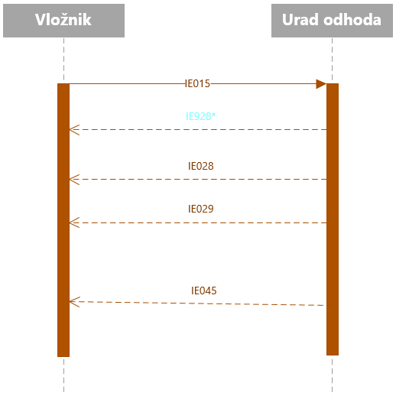
Slika 1: Osnovni scenarij, deklaracija je brez napak
* Sporočilo IE928 se vložniku pošlje samo v primeru rednega postopka. Pri poenostavljenih postopkih se kot odgovor na sporočilo IE015 pošlje sporočilo IE028.

Vložitev deklaracije – deklaracija ima napake
Referenčni scenarij: T-TRA-DEP-E-012-Rejection of transit declaration.
Spodnji diagram predstavlja tok sporočil v primeru vložitve tranzitne deklaracije (IE015) na carinskem uradu odhoda, pri kateri so ugotovljene nepravilnosti. Vložnik prejme obvestilo o napakah vložene tranzitne deklaracije s sporočilom IE056. Vložnik glede na prejete napake izvede potrebne popravke na vsebini deklaracije in ponovno pošlje deklaracijo. Ponovno poslana deklaracija mora imeti novo LRN številko.
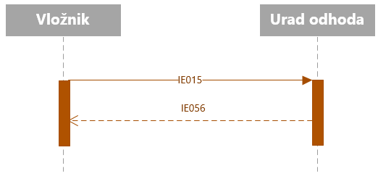
Slika 2: Zavrnjena tranzitna deklaracija

Vložitev deklaracije pred predložitvijo blaga
Referenčni scenarij: T-TRA-DEP-A-003-Transit presentation notification valid

Tranzitna deklaracija se lahko s soglasjem carinskega organa vloži do 30 dni pred samo predložitvijo blaga uradu odhoda. Za uspešno vložitev takšne deklaracije mora polje »Additional Declaration Type« vsebovati vrednost "D". Takšno deklaracijo imenujemo pred-vložena deklaracija.
V primeru, da sistem za analizo tveganja zazna določeno tveganje, se vložniku pošlje sporočilo IE060. Sporočilo se pošlje samo v primeru, ko ima vložnik status pooblaščenega gospodarskega subjekta (AEO).
Ko je blago na voljo za predložitev, pošlje vložnik sporočilo IE170. Urad odhoda odgovori s sporočilom IE028 in s tem vložniku sporoči dodeljeno MRN številko. Če predložitev blaga ni izvedena v roku 30 dni od vložitve tranzitne deklaracije, se deklaracija razveljavi.
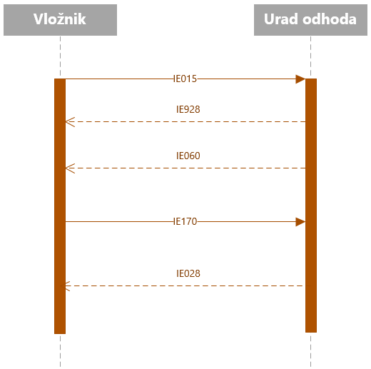
Slika 3: Vložitev deklaracije pred predložitvijo blaga

Vložitev deklaracije pred predložitvijo blaga – popravek deklaracije
Referenčni scenarij: T-TRA-DEP-A-002-Correction of the pre-lodged declaration prior to presentation of goods.

Tudi za predhodno vloženo tranzitno deklaracijo lahko vložnik izvede določene popravke deklaracije pred samo predložitvijo blaga. Vložnik uradu odhoda sporoči popravke deklaracije s sporočilom IE013. Popravki so lahko bodisi zavrnjeni (IE056) ali sprejeti (IE004).
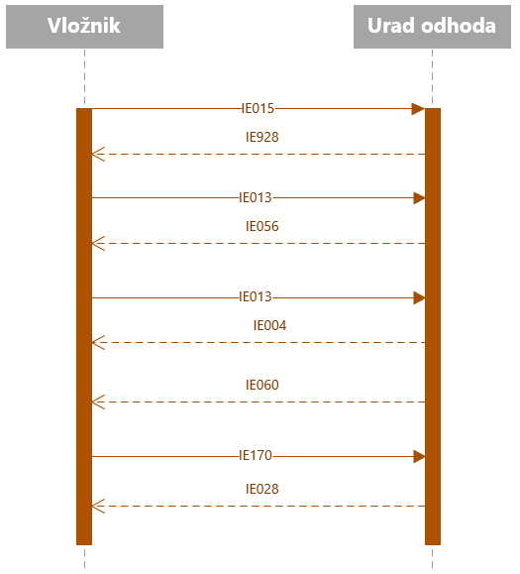
Slika 4: Popravek pred-vložene deklaracije

Predložitev blaga ni veljavna
Referenčni scenarij: T-TRA-DEP-E-004-Transit presentation notification not valid.

V primeru, da predložitev blaga (IE170) vsebuje napake, urad odhoda odgovori s sporočilom IE056, ki vsebuje seznam napak, zaznanih na predložitvi. Vložnik ima možnost, da ponovno pošlje popravljeno predložitev blaga. To lahko stori znotraj roka 30 dni od vložitve tranzitne deklaracije.
Če se v roku ne vloži popravljene predložitve blaga, potem urad odhoda takšno predložitev dokončno zavrne (vložniku ponovno pošlje sporočilo IE056).
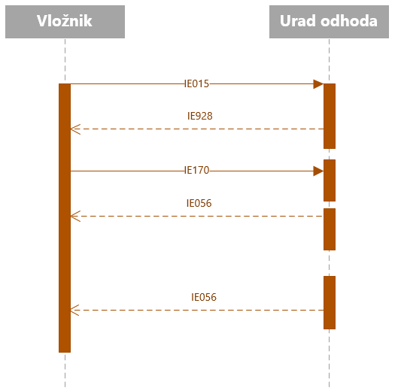
Slika 5: Predložitev blaga ni veljavna

Razveljavitev pred-vložene deklaracije pred dejansko predložitvijo blaga

Referenčni scenarij: T-TRA-DEP-E-005-Cancellation of the pre-lodged declaration prior to presentation of goods.

Ko je tranzitna deklaracija pred-vložena, ima vložnik možnost, da takšno deklaracijo razveljavi. Razveljavitev pred-vložene deklaracije se pošlje s sporočilom IE014.
Urad odhoda vložniku sporoči odločitev o razveljavitvi s pozitivnim sporočilom IE009.
Ko je pred-vložena tranzitna deklaracija uspešno razveljavljena, se na strani urada odhoda ustavi čakanje na predložitev blaga. Pošiljanje predložitve blaga za to deklaracijo v tej točki ni več mogoča.

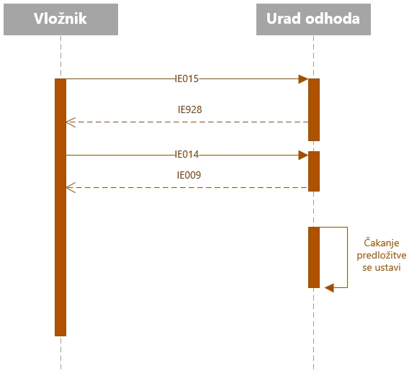
Slika 6: Razveljavitev pred-vložene deklaracije

Poenostavljeni postopek na uradu odhoda
Referenčni scenarij: T-TRA-DEP-A-001-Simplified procedure at departure.

Ko je deklaracija vložena po poenostavljenem postopku (sporočilo IE015 vsebuje podatkovno skupino < AUTHORISATION.Type> z vrednostjo C521 in veljavno številko dovoljenja ter vpisan zaznamek A3), sistem NCTS ob vložitvi deklaracije poleg obstoječih preverjanj preveri naslednje:

- ali vložnik deklaracije dejansko razpolaga z dovoljenjem za poenostavljeni postopek na uradu odhoda
- pooblaščeno lokacijo blaga,
- v primeru, ko vložnik deklaracije uporablja carinske oznake (zalivke), NCTS preveri, ali uporabljene oznake sovpadajo s tistimi na dovoljenju.

Po sprejetju deklaracije se sproži časovnik za avtomatsko prepustitev, ki po izteku sproži nadaljnjo obdelavo (npr. preverjanje garancije). V primeru kontrole deklaracije se ta časovnik ustavi.
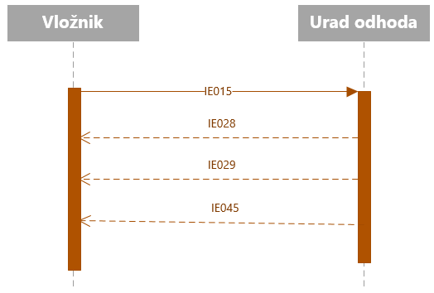
Slika 7: Poenostavljeni postopek

Sprememba tranzitne deklaracije – sprememba sprejeta
Referenčni scenarij: T-TRA-DEP-A-014-Declaration amendment accepted.

Vložnik tranzitne deklaracije lahko do prepustitve deklaracije (IE029) vloži spremembo tranzitne deklaracije. Spremembe posreduje uradu odhoda s sporočilom IE013. Urad odhoda sporoči vložniku, da so spremembe uspešno sprejete s sporočilom IE004. V tej točki se na uradu odhoda časovni za samodejno prepustitev ponovno zažene.

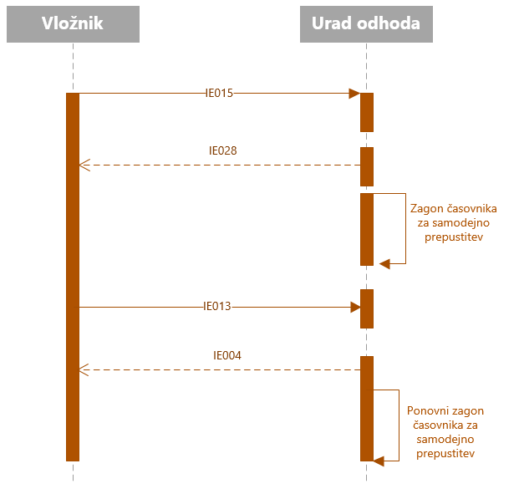
Slika 8: Sprememba tranzitne deklaracije

Sprememba tranzitne deklaracije – sprememba zavrnjena
Referenčni scenarij: T-TRA-DEP-E-015-Declaration amendment rejected.
Urad odhoda lahko spremembe tranzitne deklaracije zavrne v naslednjih primerih:
- Dopolnitev deklaracije vsebuje napake
- Dopolnitev deklaracije ni možna glede na stanje deklaracije
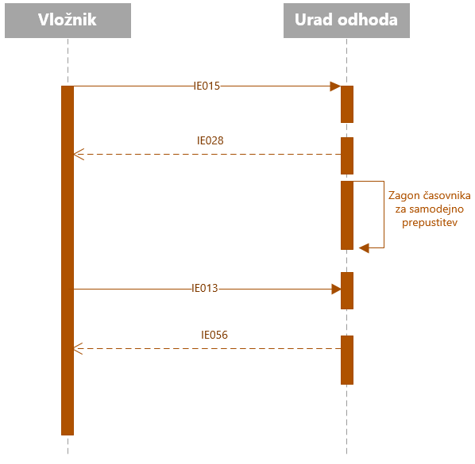
Slika 9: Sprememba deklaracije zavrnjena

Kontrola tranzitne deklaracije
Referenčni scenarij: T-TRA-DEP-M-006-Control by Office of Departure with release for transit
Ta scenarij je možen tako pri rednih kot tudi pri poenostavljenih postopkih. Po sprejemu tranzitne deklaracije (dodeljena MRN številka) se lahko urad odhoda odloči za kontrolo. Informacijo o kontroli sporoči vložniku deklaracije s sporočilom IE060. Časovnik za samodejno prepustitev se v primeru kontrole ustavi.
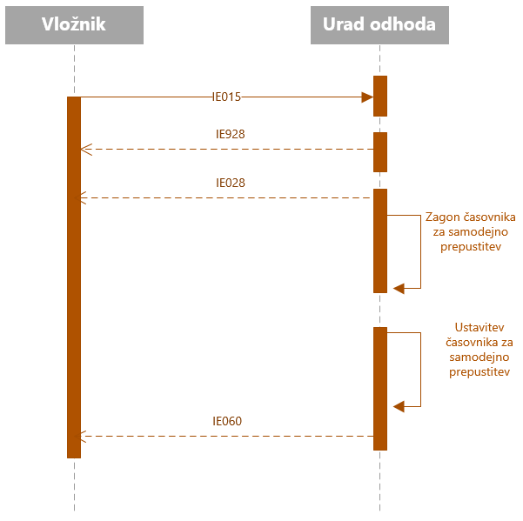
Slika 10: Kontrola deklaracije

Kontrola tranzitne deklaracije – pozitivna zahteva za prepustitev v tranzitni postopek - manjša neskladja
Referenčni scenarij: T-TRA-DEP-A-007-Positive release request with release for transit
Pregled je najavljen s sporočilom IE060 po predhodni ustavitvi časovnika. V primeru, da so pri pregledu zaznane manjše nepravilnosti, se te evidentirajo nacionalno (brez sporočila). Od vložnika deklaracije se v tej točki pričakuje, da odreagira na ugotovitev in pošlje sporočilo IE054 (zahteva za prepustitev v tranzit).
Vložnik v tem primeru pošlje zahtevo za prepustitev (sporočilo IE054 z vrednostjo 1 v polju Release Request.
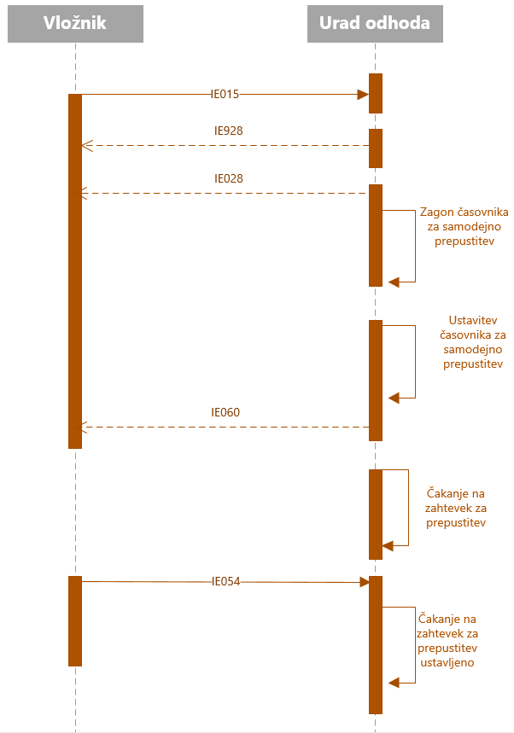
Slika 11: Zahteva za prepustitev v tranzitni postopek

Negativna zahteva za prepustitev v tranzit
Referenčni scenarij: T-TRA-DEP-A-008-Negative release request
Pregled je najavljen s sporočilom IE060 po predhodni ustavitvi časovnika. V primeru, da so pri pregledu zaznane manjše nepravilnosti, se te evidentirajo nacionalno (brez sporočila). Od vložnika deklaracije se v tej točki pričakuje, da odreagira na ugotovitev in pošlje sporočilo IE054 (zahteva za prepustitev v tranzit).
Vložnik se v tem primeru ne strinja z ugotovljenimi manjšimi neskladji. Zato pošlje zahtevo za prepustitev (sporočilo IE054 z vrednostjo 0 v polju Release Request Takšna deklaracija v sistemu NCTS preide v stanje »v mirovanju«.
Slika 12: Negativna zahteva za prepustitev v tranzit

Zahteva za prepustitev zavrnjena
Referenčni scenarij: T-TRA-DEP-E-009-Release request rejected.
V primeru, ko vložnik pošlje zahtevo za prepustitev, ki vsebuje napake, ga urad odhoda zavrne s sporočilom IE056. Vložnik lahko potem popravi podatke in ponovno vloži zahtevek za prepustitev, sporočilo IE054.
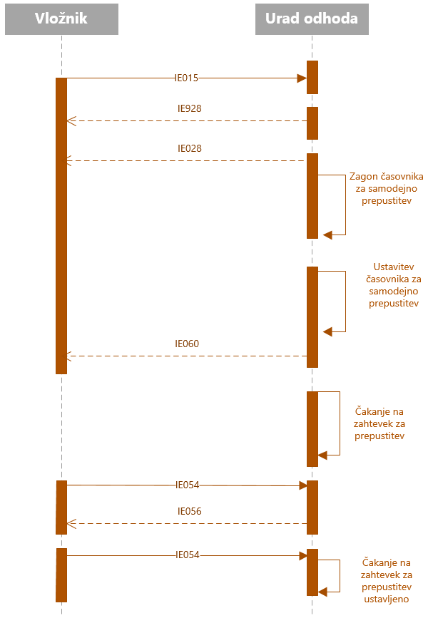
Slika 13: Zahteva za prepustitev zavrnjena

Tranzitna deklaracija prepuščena v tranzit
Referenčni scenarij: T-TRA-DEP-A-011-Transit Movement is released for transit.
Gre za običajni scenarij na uradu odhoda: Vložnik vloži tranzitno deklaracijo, urad odhoda ji dodeli MRN številko in jo pošlje vložniku s sporočilom IE028 (pri rednih postopkih je prvi odgovor na sporočilo IE015 še sporočilo IE928, pri poenostavljenih postopkih pa takoj prejmemo IE028).
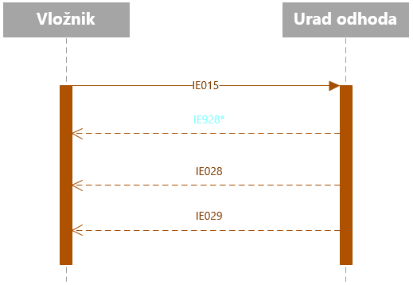
Slika 14: Tranzitna deklaracija prepuščena v tranzitni postopek

Kontrola deklaracije, deklaracija ni prepuščena
Referenčni scenarij: T-TRA-DEP-A-010-Control by Office of Departure with release for transit refused.

Urad odhoda izvede kontrolo blaga in/ali dokumentacije. Po končani kontroli so zaznana večja neskladja ali pa predstavlja blago varnostno tveganje. Takšna deklaracija ni prepuščena v tranzitni postopek (scenarij velja tako za redni kot tudi za poenostavljeni postopek). Obvestilo, da deklaracija ni prepuščena v tranzit, se vložniku pošlje s sporočilom IE051. Tranzitna deklaracija v sistemu NCTS preide v stanje »Ni prepuščeno«. To je končno stanje, nadaljnje akcije s strani vložnika niso več mogoče.

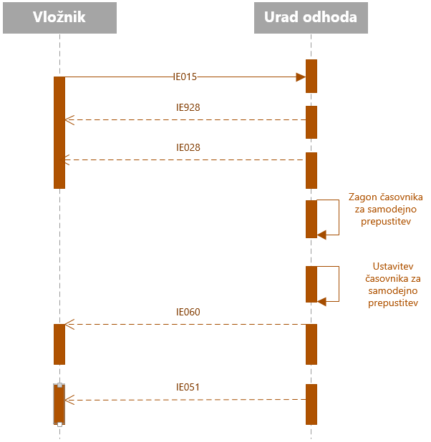
Slika 15: Deklaracija ni prepuščena v tranzitni postopek

Tranzitna deklaracija ni prepuščena zaradi napake pri preverjanju garancije
Referenčni scenarij: T-TRA-DEP-A-013-Release for transit refused due to guarantee registration failure.

Po uspešno dodeljeni MRN številki se v NCTS sistemu izvede niz kontrol, med drugim tudi preverjanje garancije. Če rezultat preverjanja garancije ni uspešen, se vložniku pošlje sporočilo o neveljavnosti garancije IE055. Sproži se časovnik. Do izteka časovnika lahko vložnik vloži popravek tranzitne deklaracije. Če popravek deklaracije do izteka časovnika ni vložen, pošlje urad odhoda vložniku sporočilo IE051 in s tem ne dovoli prepustitve v tranzitni postopek.

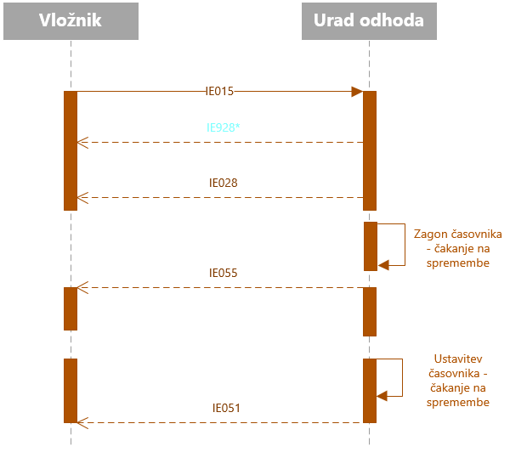
Slika 16: Tranzitna deklaracija ni prepuščena - napaka pri preverjanju garancije

Deklaracija ni prepuščena – obstajajo tveganja na področju varstva in varnosti
Referenčni scenarij: T-TRA-DEP-A-021-Release for transit refused for safety and security reasons.

Po uspešno dodeljeni MRN številki se v NCTS sistemu izvede niz kontrol, med drugim tudi analiza tveganja. V primeru, da analiza tveganja zazna določen nivo tveganja, se urad odhoda odloči, da takšne tranzitne deklaracije ne bo sprejel in blaga prepustil v tranzitni postopek. Vložniku se pošlje sporočilo IE051, stanje deklaracije v sistemu NCTS preide v »Ni prepuščeno«.

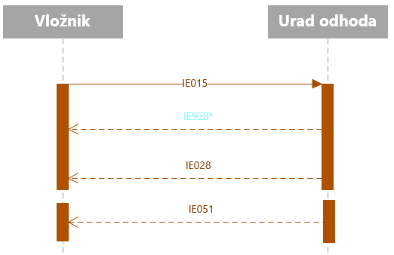
Slika 17: Deklaracija ni prepuščena zaradi tveganj

Razveljavitev tranzitne deklaracije pred prepustitvijo v tranzit
Referenčni scenarij: T-TRA-DEP-A-016-Invalidation request by the Holder of the Transit Procedure before release for transit.

Po dodeljeni MRN številki sistem NCTS preveri veljavnost garancije. Rezultat tega preverjanja je negativen, zato se vložniku pošlje sporočilo o neveljavnosti garancije (IE055). Vložnik se odloči, da bo tranzitno deklaracijo razveljavil in pošlje zahtevek za razveljavitev tranzitne deklaracije, sporočilo IE014. Stanje deklaracije v sistemu NCTS v tej točki ostane še nespremenjeno. Končno odločitev o razveljavitvi deklaracije sprejme urad odhoda – odločitev je lahko bodisi pozitivna ali negativna (Decision=1 ali Decision=0). Odločitev o razveljavitvi se vložniku pošlje s sporočilom IE009. Stanje deklaracije na uradu odhoda preide v stanje »Razveljavljeno«. Proces, povezan s to deklaracijo, je zaključen, nadaljnje akcije niso možne.

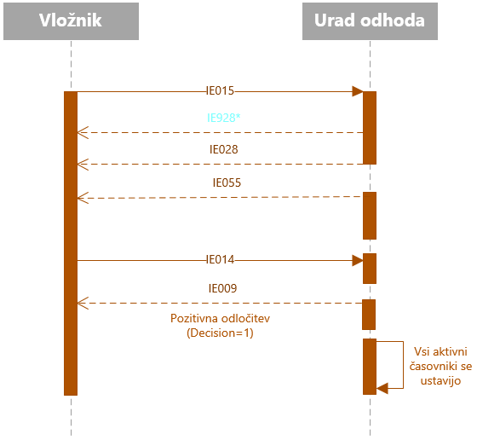
Slika 18: Razveljavitev tranzitne deklaracije
Opombe:
- Velja samo pri poenostavljenih postopkih: Po uspešnem preverjanju garancije vložnik nima več možnosti zahtevati razveljavitev deklaracije. Po uspešno zaključenem preverjanju se deklaracija samodejno prepusti in vložniku se pošlje sporočilo o prepustitvi v tranzit (IE029). V tem stanju pa razveljavitev deklaracije ni več mogoča.
- Pri rednih postopkih pa prepustitev deklaracije v tranzit ni samodejna, zato ima vložnik možnost za razveljavitev deklaracije vse do trenutka, ko je deklaracija prepuščena s strani urada odhoda.

Razveljavitev tranzitne deklaracije ni dovoljena
Referenčni scenarij: T-TRA-DEP-A-016-Invalidation request by the Holder of the Transit Procedure before release for transit – Rejected.

Naslednji scenarij prikazuje situacijo, kjer vložnik vloži zahtevek za razveljavitev tranzitne deklaracije (IE014), urad odhoda pa razveljavitve ne odobri. Vložniku pošlje odločitev o neveljavnosti IE009 (z vrednostjo Decision=0).
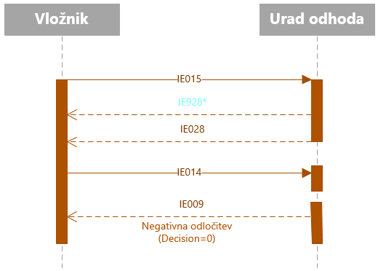
Slika 19: Razveljavitev tranzitne deklaracije se ne odobri

Razveljavitev tranzitne deklaracije po prepustitvi v tranzit – razveljavitev ni dovoljena
Referenčni scenarij: T-TRA-DEP-A-017-Invalidation request by the Holder of the Transit Procedure after release for transit.
Osnova za ta scenarij je običajni scenarij od vložitve tranzitne deklaracije (IE015) do prepustitve deklaracije v tranzit (IE029). Vložnik tranzitne deklaracije se po prejeti prepustitvi v tranzit (IE029) odloči za razveljavitev (IE014).
Ker stanje deklaracije (prepuščeno v tranzit) v sistemu NCTS razveljavitve ne dopušča, se zahtevek za razveljavitev na uradu odhoda samodejno zavrne. Vložniku se pošlje odločitev o neveljavnosti IE009 (z vrednostjo Decision=0), stanje deklaracije v sistemu NCTS ostane nespremenjeno.
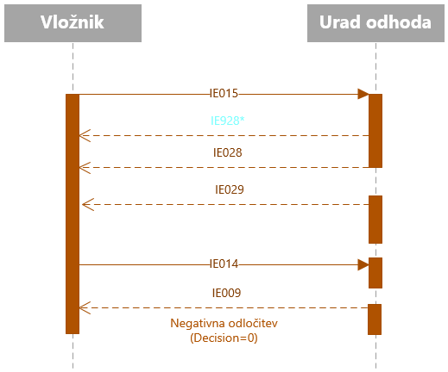
Slika 20: Razveljavitev ni dovoljena - stanje deklaracije ne dopušča razveljavitve

Razveljavitev tranzitne deklaracije pred prepustitvijo v tranzit, ko vsi podatki niso dostopni
Referenčni scenarij: T-TRA-DEP-A-018-Invalidation of a transit declaration before release for transit when declaration data is electronically unavailable.

V primerih, ko so bili podatki tranzitne deklaracije v sistem NCTS vneseni na uradu odhoda ročno, ker vložnik ni mogel vložiti tranzitne deklaracije z uporabo elektronskega sistema, lahko urad odhoda razveljavi deklaracijo v imenu vložnika pred prepustitvijo v tranzitni postopek. Vsi morebitni aktivni časovniki se v tej točki ustavijo, deklaracija preide v stanje »Razveljavljeno«. Vložnika deklaracije se o tem ne obvesti, sporočilo IE009 se ne pošlje. Ko je deklaracija ročno razveljavljena, se sprosti obremenitev garancije za to deklaracijo.

Razveljavitev tranzitne deklaracije po prepustitvi v tranzit
Referenčni scenarij: T-TRA-DEP-A-019-Invalidation of a transit declaration after release for transit.

V tem scenariju se tranzitno deklaracijo razveljavi potem, ko je bila že prepuščena v tranzitni postopek (urad odhoda je že poslal vložniku IE029). Deklaracijo se lahko razveljavi po prepustitvi v dveh primerih:
- Unijsko blago je bilo napačno deklarirano za tranzitni postopek, ki se uporablja samo za neunijsko blago ali
- Za isto blago je bilo pomotoma vloženo več tranzitnih deklaracij.
Vložnik deklaracije vzpostavi kontakt z uradom odhoda (telefon, fizično) in zaprosi za razveljavitev deklaracije. Takšne razveljavitve ni mogoče vložiti s sporočilom IE014, saj bi bilo zaradi nepravilnega stanja zavrnjeno (scenarij T-TRA-DEP-A-017). Takšen zahtevek za razveljavitev tranzitne deklaracije je možen zgolj tako dolgo, dokler urad odhoda ne prejme informacije o zapuščanju varnostno & varstvenega območja, informacije o prestopu od tranzitnega urada ali sporočila o prispetju od namembnega urada.
Urad odhoda sprejme odločitev o razveljavitvi, vložniku deklaracije se pošlje sporočilo IE009. V tej točki se ustavijo tudi vsi aktivni časovniki, deklaracija preide v stanje »Razveljavljeno«.
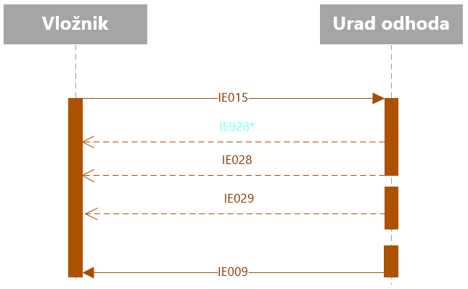
Slika 21: Ročna razveljavitev deklaracije po prepustitvi v tranzitni postopek – urad odhoda

Ta scenarij vpliva tudi na tok sporočil na namembnem uradu in pri prejemniku blaga. Ko prejemnik blaga pošlje obvestilo o prispetju blaga (IE007), mu namembni urad odgovori s sporočilom IE057 (Razveljavitev na uradu odhoda). To je končno stanje, nadaljnje akcije niso več mogoče.
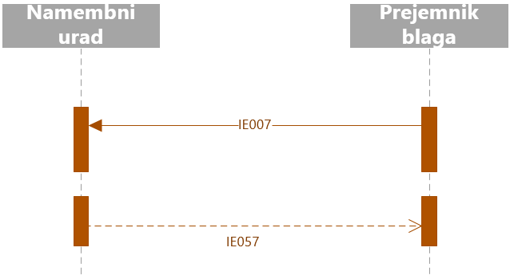
Slika 22: Namembni urad prejemniku blaga pošlje sporočilo IE057

TOK SPOROČIL OB PRISPETJU BLAGA – NAMEMBNI URAD

Vložitev obvestila o prispetju brez napak - osnovni scenarij
Referenčni scenarij: T-TRA-DES-M-001-Arrival notification valid.
Spodnji diagram predstavlja tok sporočil med osebo, ki razpolaga z blagom na namembnem uradu in namembnim uradom. Ko prispe blago do namembne lokacije (namembni urad ali pooblaščeni prejemnik), se obvesti le-tega o prispetju na namembno lokacijo s sporočilom IE007 (pri rednem postopku lahko izjemoma obvestilo o prispetju pripravi tudi namembni urad (običajno deklarant)).
Ob sprejetju sporočila IE007 se na namembnem uradu izvede analiza tveganja in ostala potrebna preverjanja (R&C, itd.). Pri poenostavljenih postopkih se zažene časovnik, ki ob izteku samodejno pošlje dovoljenje za raztovor (IE043). Ko je raztovor blaga pri prejemniku blaga zaključen, pošlje pooblaščeni prejemnik zaznamke pri raztovoru s sporočilom IE044. Sporočilo vsebuje podatka Unloading completion = ‘1-Yes’ in Conform = ‘1-Yes’). Namembni urad pošlje kot odgovor sporočilo IE025 (i.e. “Release Indicator” flag is equal to “1-Full release of goods (as per declaration) . Tranzit je zaključen, stanje tranzitne deklaracije preide v »Prepuščeno«.
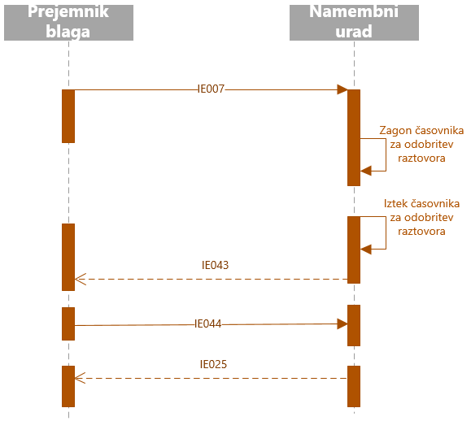
Slika 23: Vložitev najave o prispetju brez napak

Dovoljenje za raztovor – zaznamki pri raztovoru
Referenčni scenarij: T-TRA-DES-A-006-Unloading Permission Received – Unloading Remarks.

Ko se časovnik za raztovor izteče, se pooblaščenemu prejemniku pošlje sporočilo IE043 in se mu s tem dovoli raztovor blaga na pooblaščenem mestu. Pooblaščeni prejemnik v nobenem primeru ne sme pričeti z raztovorom pred sprejemom sporočila IE043.

Ko pooblaščeni prejemnik zaključi z raztovorom, pripravi zaznamke pri raztovoru in jih pošlje namembnemu uradu s sporočilom IE044, ki vsebuje naslednje elemente:
- podatkovni element ‘Conform’ nakazuje na prisotnost/odsotnost zaznamka pri raztovoru,
- stanje oznak OK,
- raztovor zaključen.

Odvisno od tega, kakšne vrednosti imajo zgornji podatki, so na namembnem uradu, po prejemu sporočila IE044 od pooblaščenega prejemnika, možni naslednji scenariji:

- Če je raztovor zaključen (Unloading completion = ‘1-Yes), stanje oznak (zalivk) je ustrezno (State of seals = ‘1-Yes’) in zaznamki pri raztovoru niso prisotni (Conform flag = ‘1-Yes’), potem namembni urad nastavi rezultat kontrole A2.
- Če je raztovor zaključen (Unloading completion = ‘1-Yes), stanje oznak (zalivk) je ustrezno (State of seals = ‘1-Yes’) in so prisotni zaznamki pri raztovoru (Conform flag = ‘0-No’), se namembni urad odloči o morebitni kontroli blaga.
- V vseh drugih primerih, kjer so prisotni zaznamki pri raztovoru (Conform flag = ‘0-No’), in/ali stanje oznak ni ustrezno (State of seals = ‘0-No’) in/ali raztovor ni zaključen (Unloading completion = ‘0-No’), namembni urad odloči o kontroli blaga.

Pooblaščeni prejemnik obvesti namembni urad o rezultatih raztovora s sporočilom IE044.
V primeru ujemanja podatkov tranzitne deklaracije z dejanskim stanjem blaga (točka A), preide tranzitna deklaracija v stanje »Prepuščeno«. Namembni urad pošlje vložniku sporočilo IE025.

V primeru zaznanih neskladij (točki B in C), kjer so v sporočilu IE044 zaznana razhajanja/neskladnosti, preide deklaracija v sistemu NCTS v stanje »Zaznamki pri raztovoru«. Če je bil raztovor zaradi ugotovljenih nepravilnosti prekinjen, ga lahko po ponovnem dovoljenju za raztovor IE043 pooblaščeni prejemnik nadaljuje do konca. Končne ugotovitve se posreduje s sporočilom za zaznamke pri raztovoru IE044.

Namembni urad se lahko ne glede na vse odloči za kontrolo blaga (naključna kontrola, dodatne informacije, …).
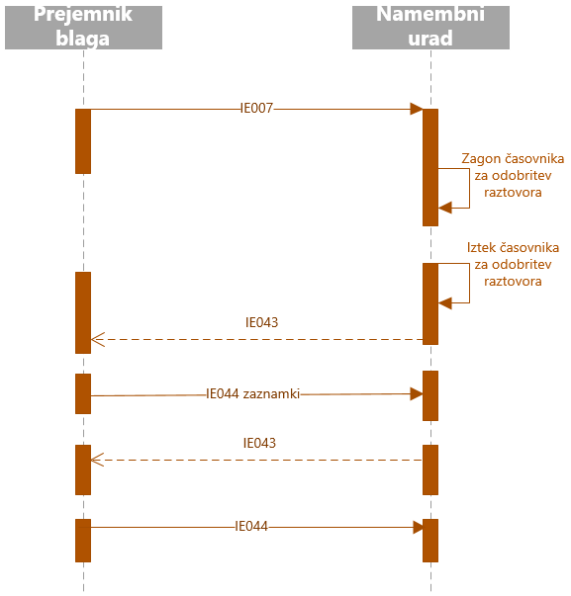
Slika 24: Zaznamki pri raztovoru

Zaznamki pri raztovoru zavrnjeni
Referenčni scenarij: T-TRA-DES-E-007-Unloading remarks rejected.

Spodnji diagram predstavlja tok sporočil pri poenostavljenem postopku, kjer namembni urad zavrne sporočilo o raztovoru IE044. Vzrok za zavrnitev je lahko npr. neskladnost s poslovnimi pravili ali predpisano strukturo. Kot odgovor na nepravilno sporočilo IE044 se prejemniku blaga pošlje sporočilo IE057. Prejemnik blaga na podlagi prejetega sporočila IE057 popravi podatke in ponovno pošlje sporočilo IE044.
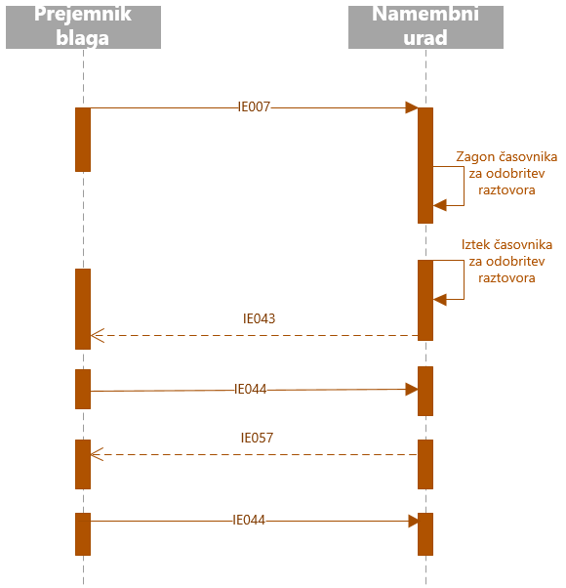
Slika 25: Zaznamki pri raztovoru zavrnjeni s sporočilom IE057

Najava prispetja zavrnjena
Referenčni scenarij: T-TRA-DES-E-003-Rejection of arrival notification.

Spodnji diagram predstavlja tok sporočil za scenarij, kjer prejemnik blaga vloži neveljavno obvestilo o prihodu (IE007). Vzrok za zavrnitev je lahko npr. neskladnost s poslovnimi pravili ali predpisano strukturo. Kot odgovor na nepravilno sporočilo IE007 se prejemniku blaga pošlje sporočilo IE057. Prejemnik blaga popravi podatke in ponovno pošlje sporočilo IE007. Če je vsebina sporočila veljavna, se stanje tranzitnega dokumenta v NCTS spremeni v »Prihod najavljen«. V primeru poenostavljenega postopka, se na namembnem uradu zažene časovnik »Dovoljenje za raztovor«.

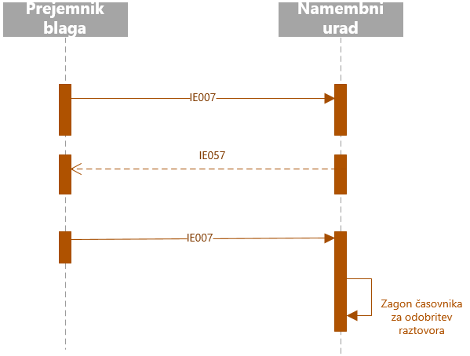
Slika 26: Zavrnitev najave prispetja

Kontrola blaga na namembnem uradu
Spodnji diagram prikazuje izmenjavo sporočil v primeru, ko se namembni urad odloči za kontrolo blaga. Prejemniku blaga se pošlje sporočilo IE060, s katerim ga obvesti o nameravani kontroli (blaga in/ali dokumentacije). Ko je kontrola zaključena, poteka preostali tok sporočil na podoben način kot pri »običajnih« scenarijih.
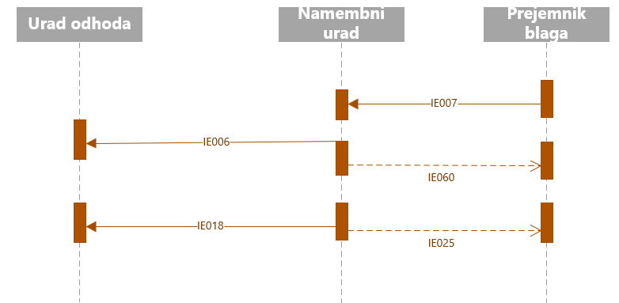
Slika 27: Kontrola blaga na namembnem uradu – iz namembnega urada se pošlje sporočilo IE060 k prejemniku blaga. Pred IE025 se pošlje uradu odhoda obvestilo o prispetju IE006 in zatem kontrolni rezultat IE018, šele nato IE025 vložniku na namembnem uradu o prepustitvi pošiljke

Večja neskladja namembnega urada so razrešena znotraj roka
Referenčni scenarij: T-TRA-DES-A-008-Major Discrepancies found during control at the Office of Destination – Resolved before the expiration of resolution timer

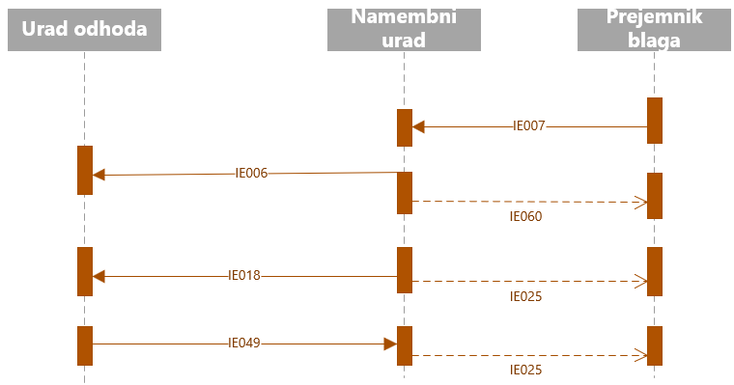
Slika 28: T-TRA-DES-A-008- Zaznana večja neskladja med kontrolo na namembnem uradu. Neskladja odpravljena pred iztekom časovnika

Namembni urad je ugotovil večja neskladja, rezultat kontrole namembnega urada »B1« je poslan uradu odhoda. Urad odhoda obvesti vložnika o ugotovitvah namembnega urada s sporočilom IE019. Razreševanje neskladij na uradu odhoda je papirni postopek in se ureja izven NCTS-a. V roku 13 je urad odhoda razrešil nepravilnosti in o tem obvestil namembni urad s sporočilom IE049. Namembni urad je prepustil pošiljko (IE025) iz tranzitnega postopka.

TRANZIT PO IZVOZU
Referenčni scenarij: export followed by Transit - T-TRA-EFT-M-001, T-TRA-EFT-M-002

Spodnji diagram prikazuje potek sporočil, kjer izvoznemu postopku sledi tranzitni postopek. Ko prejme imetnik tranzitnega postopka podatke o izvozni deklaraciji za blago, ki bo nadaljevalo svojo pot znotraj tranzitnega postopka (MRN izvozne deklaracije), vloži tranzitno deklaracijo IE015. Izvozna pošiljka mora biti predhodno prepuščena (IE529), urad izstopa pa je o tem obveščen s sporočilom IE501.

Ko je tranzitna deklaracija prepuščena v tranzit, se iz tranzitnega urada odhoda na urad izstopa posreduje sporočilo IE042* (rezultat kontrole namembnega urada), od tu pa na urad izvoza posreduje še sporočilo IE518* (rezultat kontrole urada izstopa). Izvoznik blaga prejme potrditev izstopa s sporočilom IE599.
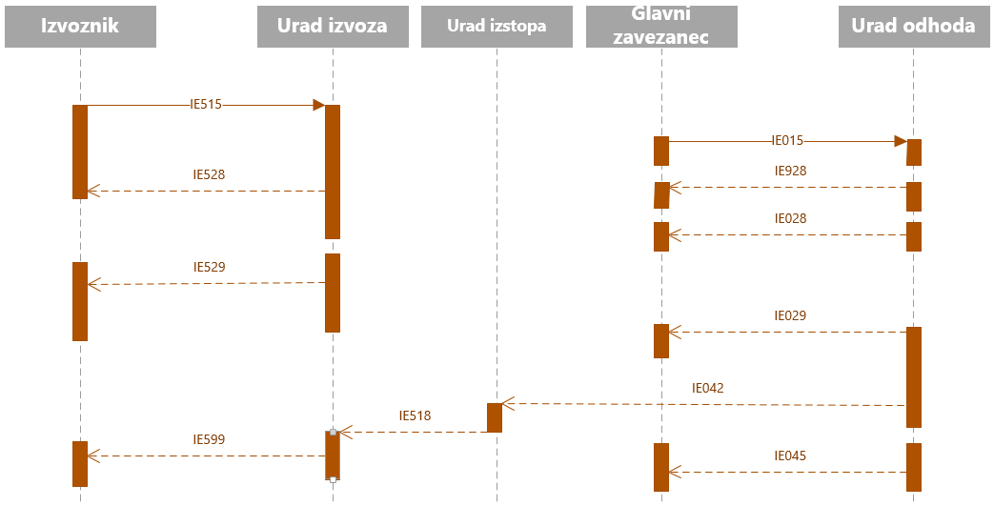
Slika 29: Izvoz, ki mu sledi tranzit

* Sporočili IE042 in IE518 se izmenjujeta med carinskimi uradi in se ne pošiljata v zunanjo domeno. V zgornji diagram sta vključeni zgolj zaradi lažjega razumevanja. – na sliki manjka IE501 (preden se vloži IE015)

Vlaganje tranzitne deklaracije, kjer je izvoz predhodni postopek– zavrnitev tranzitne deklaracije s sporočilom IE056
Referenčni scenarij: T-TRA-EFT-E-004-Lodgement of transit declaration having export as previous procedure - Negative response from Office of Exit (before acceptance).

Spodnji diagram prikazuje tok sporočil med carinskimi uradi in med zunanjo domeno za tranzitni postopek, kjer je predhodni dokument izvozna carinska deklaracija. Glavni zavezanec za tranzit vloži tranzitno deklaracijo (IE015), ki vsebuje v podatkovni skupini »predhodni dokumenti« zapis izvozne deklaracije (MRN številko). Sistem NCTS odgovori s sporočilom IE928. Urad odhoda sedaj preveri stanje izvoznih deklaracij pri uradu izstopa (iz urada odhoda na urad izstopa se pošlje sporočilo IE190*). Urad izstopa izvede preverjanje navedenih izvoznih MRN številk. Če na uradu izstopa pri preverjanju vsaj ene izvozne MRN številke pride do napake (npr. izvozna deklaracija ni v pravem stanju), potem uradu odhoda odgovori z negativnim odgovorom (pošlje se sporočilo IE191*). Urad odhoda pošlje glavnemu zavezancu sporočilo IE056, stanje tranzitne deklaracije preide v »Zavrnjeno«. S tem je deklaracija dokončno zavrnjena, prehodi v nadaljnja stanja niso mogoči.

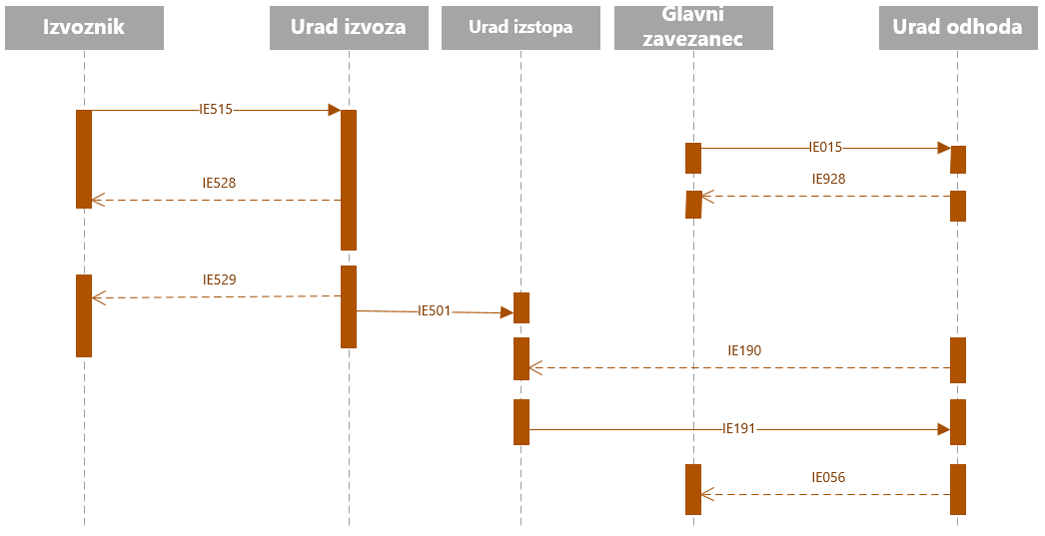
Slika 30: Tranzit, ki ima izvoz za predhodni dokument

* Sporočili IE190 in IE191 se izmenjujeta med carinskimi uradi in se ne pošiljata v zunanjo domeno. V zgornji diagram sta vključeni zgolj zaradi lažjega razumevanja.

Vlaganje tranzitne deklaracije, kjer je izvoz predhodni postopek
Referenčni scenarij: T-TRA-EFT-A-005-Lodgement of Transit Declaration having Export as Previous Procedure - Unknown Export MRN and Positive IE503 (before acceptance).

Spodnji diagram prikazuje tok sporočil med carinskimi uradi in med zunanjo domeno za tranzitni postopek, kjer je predhodni dokument izvozna carinska deklaracija.
Glavni zavezanec za tranzit vloži tranzitno deklaracijo (IE015), ki vsebuje v podatkovni skupini »predhodni dokumenti« zapis izvozne deklaracije (MRN številko). Sistem NCTS odgovori s sporočilom IE928. Urad odhoda sedaj preveri stanje izvoznih deklaracij pri uradu izstopa (iz urada odhoda na dejanski urad izstopa se pošlje sporočilo IE190*). Urad izstopa izvede preverjanje navedenih izvoznih MRN številk. Po prejemu sporočila IE190 urad izstopa najmanj ene izvozne deklaracije ne uspe preveriti. S sporočilom IE502 pošlje poizvedbo na urad izvoza. Urad izvoza pošlje na urad izstopa pozitiven odgovor s sporočilom IE503. Urad izvoza s sporočilom IE524 obvesti deklarirani urad izstopa o preusmeritvi blaga na drug (dejanski) urad izstopa. Ker so bile za vse poizvedovane izvozne MRN številke na dejanskem uradu izstopa prejete pozitivne informacije, dejanski urad izstopa pošlje pozitivno sporočilo IE191 na urad odhoda. Urad odhoda lahko sedaj glavnemu zavezancu pošlje sporočilo IE028 in mu s tem dodeli MRN številko. Proces obdelave tranzitne deklaracije se nadaljuje po standardnih korakih.

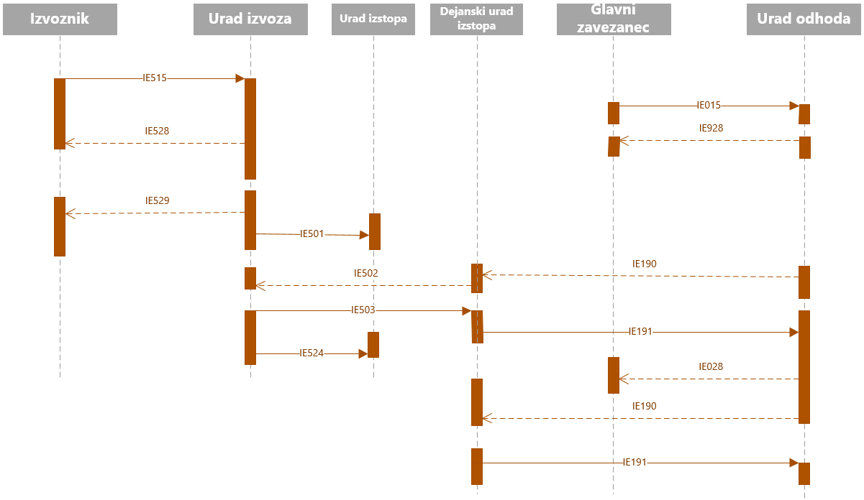
Slika 31: Tranzit, ki ima izvoz za predhodni dokument

* Sporočila IE190, IE191, IE501, IE502, IE503 in IE524 se izmenjujejo med carinskimi uradi in se ne pošiljajo v zunanjo domeno. V zgornji diagram so vključena zgolj zaradi lažjega razumevanja.

Vlaganje tranzitne deklaracije, kjer je izvoz predhodni postopek - sprememba tranzitne deklaracije
Referenčni scenarij: T-TRA-EFT-A-006-Amendment of transit declaration having export as previous procedure – Positive Response from AES.

Spodnji diagram prikazuje tok sporočil med carinskimi uradi in med zunanjo domeno za tranzitni postopek, ki kjer je predhodni dokument izvozna carinska deklaracija.
Glavni zavezanec za tranzit vloži tranzitno deklaracijo (IE015), ki vsebuje v podatkovni skupini »predhodni dokumenti« zapis izvozne deklaracije (MRN številko). Sistem NCTS odgovori s sporočilom IE928. Urad odhoda sedaj preveri stanje izvoznih deklaracij pri uradu izstopa (iz urada odhoda na urad izstopa se pošlje sporočilo IE190*). Urad izstopa pošlje pozitivni odgovor uradu odhoda v obliki sporočila IE191*. Urad odhoda dodeli MRN tranzitni deklaraciji, glavnemu zavezancu se pošlje sporočilo IE028. Urad odhoda ponovno izvede preverjanje (IE190*) pri uradu izstopa in tudi tokrat prejme pozitiven odgovor (IE191*). Glavni zavezanec se odloči za vlaganje sprememb tranzitne deklaracije in pošlje sporočilo IE013. Sistem NCTS mu v obliki sporočila IE004 pošlje pozitiven odgovor. Urad odhoda še tretjič izvede preverjanje izvoznih deklaracij (IE190*) pri uradu izstopa in tudi tokrat prejme pozitiven odgovor (IE191*).
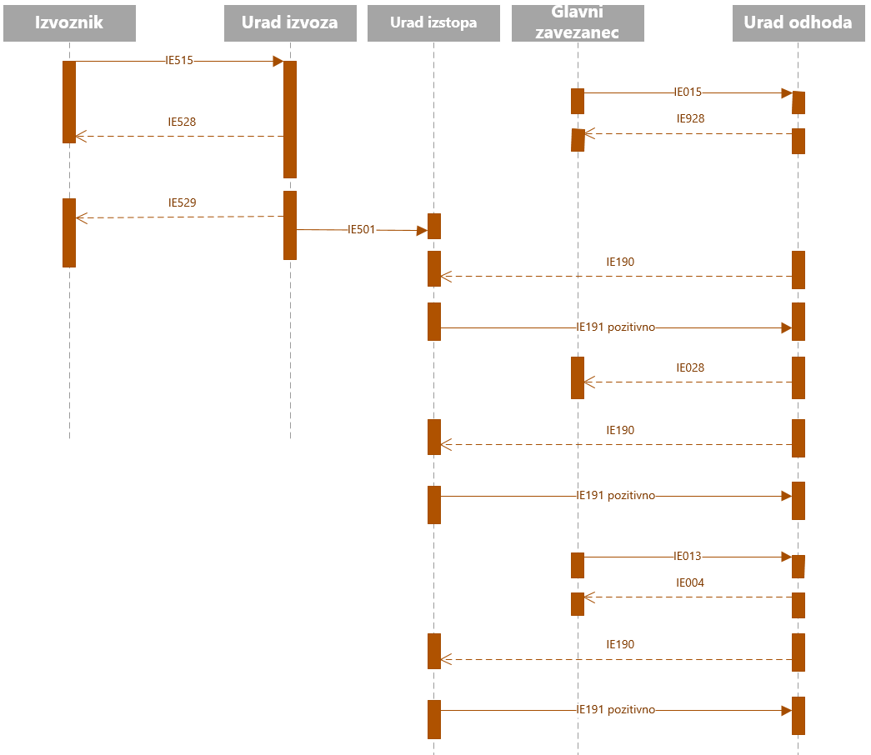
Slika 32: Sprememba tranzitne deklaracije, kjer je predhodni dokument izvoz

* Sporočili IE190 in IE191 se izmenjujeta med carinskimi uradi in se ne pošiljata v zunanjo domeno. V zgornji diagram sta vključeni zgolj zaradi lažjega razumevanja.

Vlaganje tranzitne deklaracije, kjer je izvoz predhodni postopek - sprememba tranzitne deklaracije na osnovi obvestila o dopolnitvi deklaracije IE022
Referenčni scenarij: T-TRA-EFT-E-007-Amendment of transit declaration having export as previous procedure – Negative Response from AES.

Ta scenarij je podoben scenariju T-TRA-EFT-A-006, razlikuje se v koraku, kjer odgovori urad izstopa uradu odhoda z negativnim odgovorom IE191. Glavnemu zavezancu se zatem pošlje sporočilo IE022 (obvestilo o dopolnitvi deklaracije) in ga s tem pozove, da ponovno vloži spremembo tranzitne deklaracije. Sproži se časovnik »T_Declaration_Awaiting_Amendment_Export«. Glavni zavezanec ponovno vloži spremembo tranzitne deklaracije, sistem NCTS mu odgovori s sporočilom IE004. Časovnik »T_Declaration_Awaiting_Amendment_Export« se ustavi. Proces obdelave tranzitne deklaracije se nadaljuje po standardnih korakih.

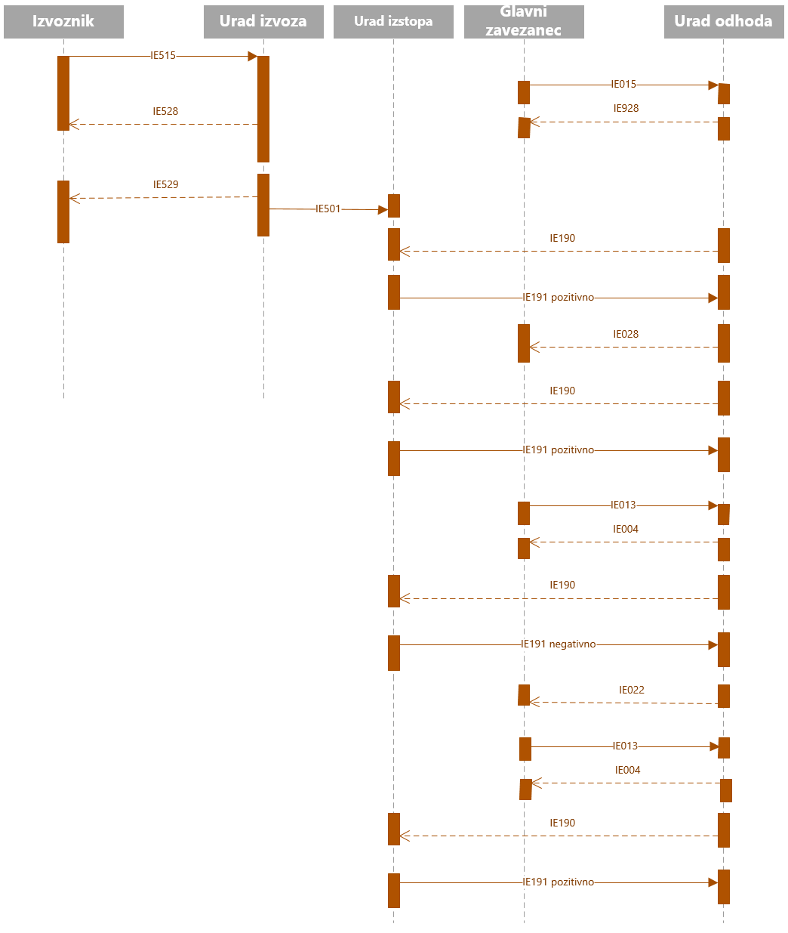
Slika 33: Sprememba tranzitne deklaracije, kjer je predhodni dokument izvoz, negativen odgovor urada izstopa

Vlaganje tranzitne deklaracije, kjer je izvoz predhodni postopek - večja neskladja – glavni zavezanec prejme sporočilo IE019
Referenčni scenarij: T-TRA-EFT-A-010-Transit movement having export as previous procedure - Control results from destination indicate major discrepancies - Dispatch of control results information to Office of Exit after resolution of discrepancies.

Ta scenarij se nanaša na notranji tranzit. Opisuje potek dogodkov, ko so na namembnem uradu tranzita zaznana večja neskladja. Namembni urad sporoči uradu odhoda rezultate kontrole (B1) s sporočilom IE018. Carinski urad odhoda po prejemu sporočila IE018* z rezultatom kontrole B1 obvesti imetnika postopka o neskladjih, pošlje mu sporočilo IE019. Ko carinski urad odhoda razreši neskladja, se imetniku postopka pošlje sporočilo IE045 in tranzitni postopek je zaključen.
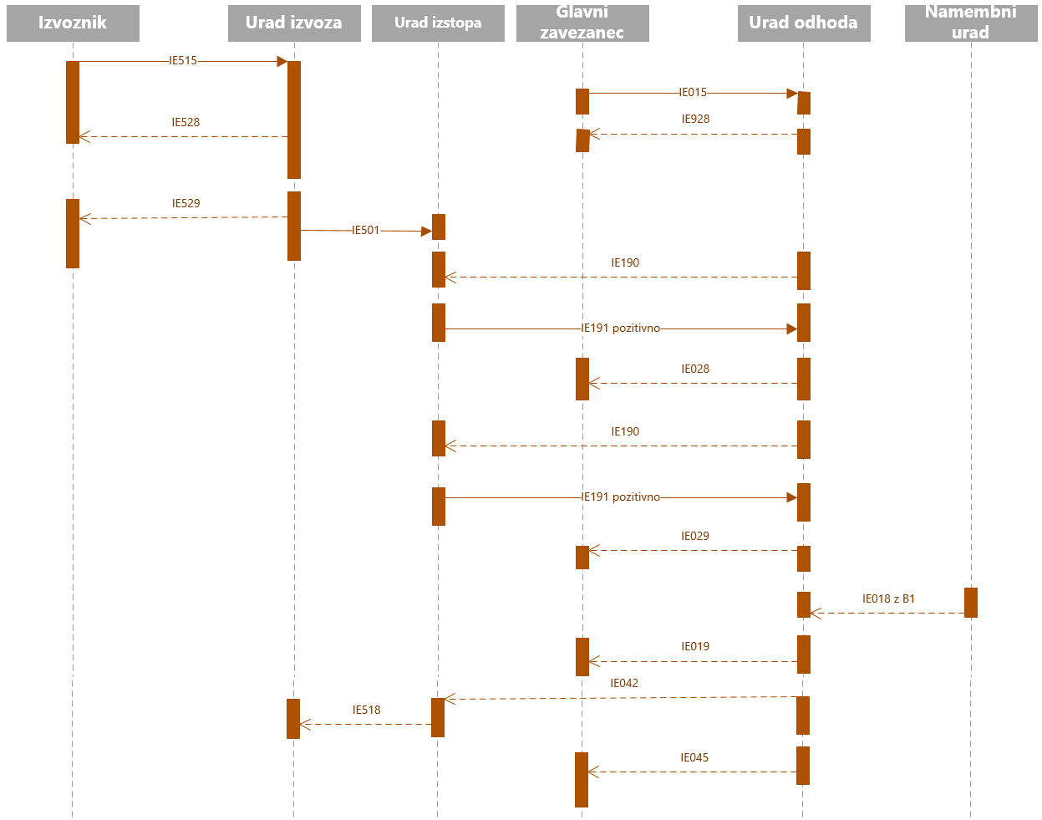
Slika 34: Obvestilo IE019, s katerim se imetnika tranzitnega postopka obvesti o neskladjih

* Sporočila IE190, IE191, IE018, IE501 in IE518 se izmenjujejo med carinskimi uradi in se ne pošiljajo v zunanjo domeno. V zgornji diagram so vključena zgolj zaradi lažjega razumevanja.

Vlaganje tranzitne deklaracije, kjer je izvoz predhodni postopek - glavni zavezanec prejme sporočilo o izterjavi IE035
Referenčni scenarij: T-TRA-EFT-A-011-Transit movement having export as previous procedure - Departure notifies Office of Exit for the initiation of Recovery.
Na spodnjem diagramu je prikazan scenarij, ko glavni zavezanec (imetnik tranzitnega postopka) prejme sporočilo o izterjavi (IE035). To je največkrat posledica neukrepanja imetnika tranzitnega postopka v primerih, ko urad odhoda ne prejme v predvidenem roku sporočila o prispetju na namembni urad (IE006) in kontrolnega rezultata IE018, prav tako pa imetnik tranzitnega postopka ne razpolaga z zadovoljivimi alternativnimi dokazi. Do izterave lahko pride tudi v primeru, da je blago sicer prispelo na namembni urad, a so bile ugotovljene večje nepravilnosti (kontrolni rezultat B1) in je nastal carinski dolg. Hkrati se pošlje tudi obvestilo o začetku izterjave (IE048*) v sistem AES na urad izstopa. Tok preostalih sporočil na relaciji urad odhoda – glavni zavezanec je podoben kot pri ostalih scenarijih.
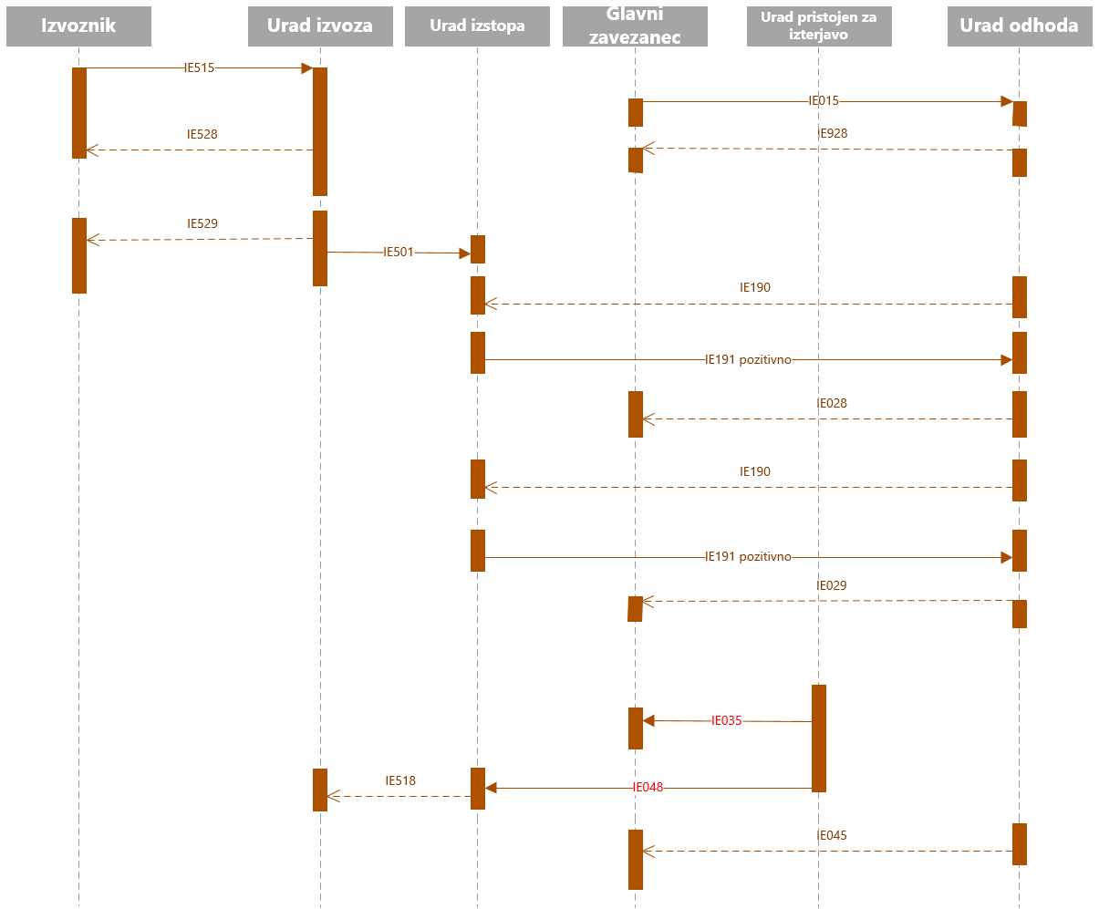
Slika 35: Carinski urad, pristojen za izterjavo pošlje sporočilo IE035 glavnemu zavezancu
* Sporočilo IE048 se izmenjuje med carinskimi uradi in se ne pošilja v zunanjo domeno. V zgornji diagram je vključeno zgolj zaradi lažjega razumevanja.

Ročno zaključevanje tranzita na podlagi alternativnih dokazil – kjer je izvoz predhodni postopek
Referenčni scenarij: T-TRA-EFT-A-012-Manual closure at Departure based on alternative proof - Export is previous procedure.
Tok sporočil med carinskim uradom odhoda in glavnim zavezancem v primeru ročnega zaključevanja je enak kot pri »standardnem« postopku. Urad odhoda ni prejel od namembnega urada sporočila o prispetju (IE006) in sporočila o rezultatih kontrole (IE018), zato je na podlagi alternativnih dokazil glavnega zavezanca (imetnika tranzitnega postopka) ročno zaključil tranzitni postopek (rezultat kontrole A1). Urad izstopa je bil obveščen o prispetju na namembni urad z IE042, le-ta pa je obvestil urad izvoza o rezultatih kontrole urada izstopa z IE518. Tranzitni in izvozni postopek sta s tem zaključena.
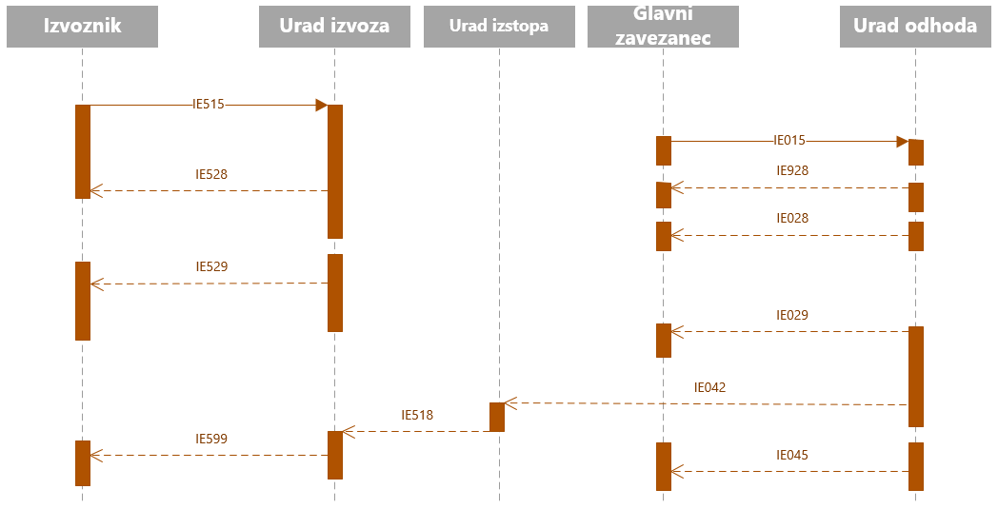
Slika 36: Ročno zaključevanje na podlagi alternativnih dokazil (manjka IE501)

Razveljavitev tranzita, kjer je izvoz predhodni postopek
Referenčni scenarij: T-TRA-EFT-A-008-Invalidation of transit declaration having export as previous procedure - Before release for transit.

Spodnji tok sporočil prikazuje situacijo, ko glavni zavezanec razveljavi deklaracijo, v kateri je izvoz predhodni postopek. Razveljavitev deklaracije (IE014) se pošlje po prejemu sporočila IE028, sistem NCTS odgovori s pozitivnim sporočilom IE009, kar pomeni, da se razveljavitev odobri. Urad odhoda po razveljavitvi tranzitne deklaracije obvesti urad izstopa (sporočilo IE040*), da je izrekel tranzitno deklaracijo za neveljavno ali da blago ni bilo prepuščeno v tranzitni postopek (izvozni MRNji postanejo na voljo za drug postopek). Stanje deklaracije na uradu odhoda je »Invalidated«.
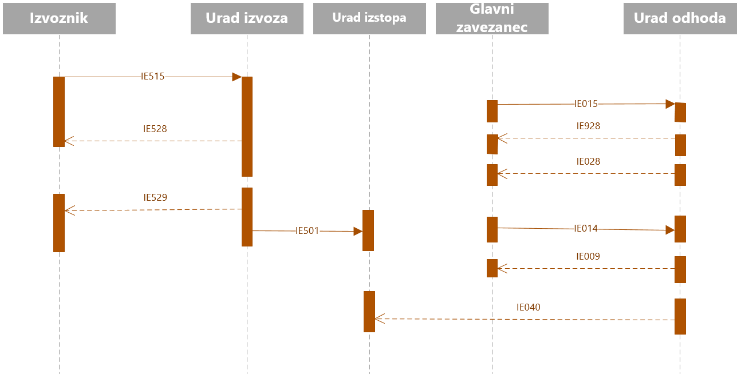
Slika 37: Razveljavitev tranzita, kjer je predhodni postopek izvoz

* Sporočilo IE040 se izmenjuje med carinskimi uradi in se ne pošilja v zunanjo domeno. V zgornji diagram je vključeno zgolj zaradi lažjega razumevanja.

Tranzitna deklaracije, ki ima izvoz za predhodni postopek, ni prepuščena v tranzit
Referenčni scenarij: T-TRA-EFT-A-009-Transit movement having export as previous procedure is not released for transit.

Spodnji diagram prikazuje tok sporočil v primeru, ko tranzitna deklaracija ni prepuščena v izvoz. Urad odhoda pošlje v tem primeru glavnemu zavezancu sporočilo IE051 in ga s tem obvesti, da deklaracija ni prepuščena v tranzitni postopek. Urad odhoda po razveljavitvi tranzitne deklaracije obvesti urad izstopa (sporočilo IE040*), da tranzitna deklaracija ni bilo prepuščena v tranzitni postopek (izvozni MRNji postanejo na voljo za drug postopek). Stanje deklaracije na uradu odhoda je »Ni prepuščeno«.

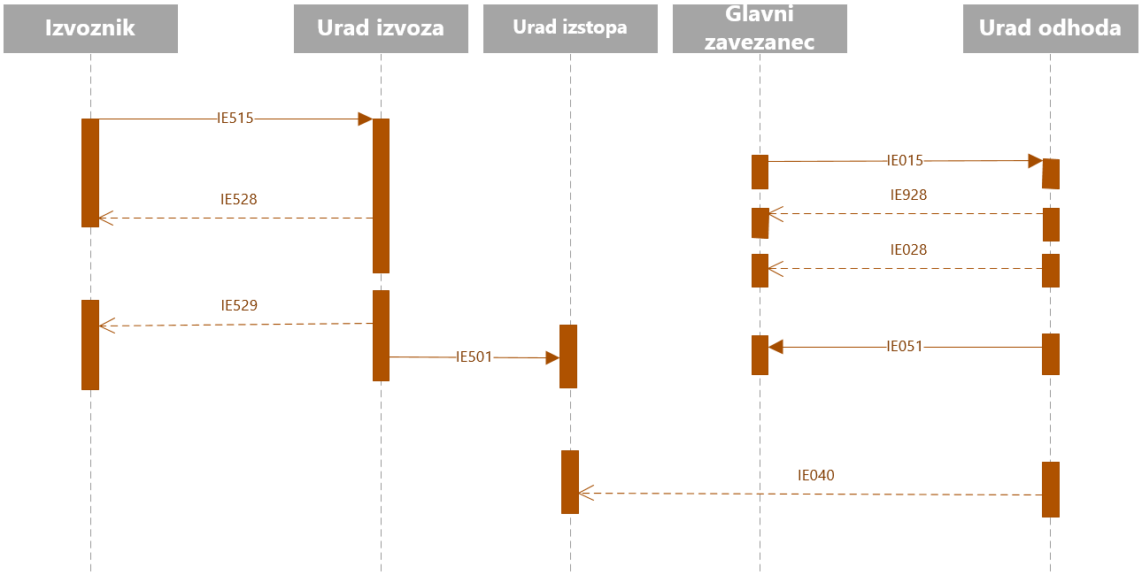
Slika 38: Tranzitna deklaracije (ki ima za predhodni postopek izvoz) ni prepuščena v tranzit

* Sporočilo IE040 se izmenjuje med carinskimi uradi in se ne pošilja v zunanjo domeno. V zgornji diagram je vključeno zgolj zaradi lažjega razumevanja.

Postopek TIR
Referenčni scenarij: T-TRA-TIR-M-001-Normal procedure-TIR movement data for NCTS/TIR-DATA pilot project.

Spodaj je prikazan tok sporočil za primer, ko se vlaga deklaracijo za postopek TIR. Tok med uradom odhoda in vložnikom je enak kot pri standardnih postopkih vlaganja tranzitnih deklaracij.

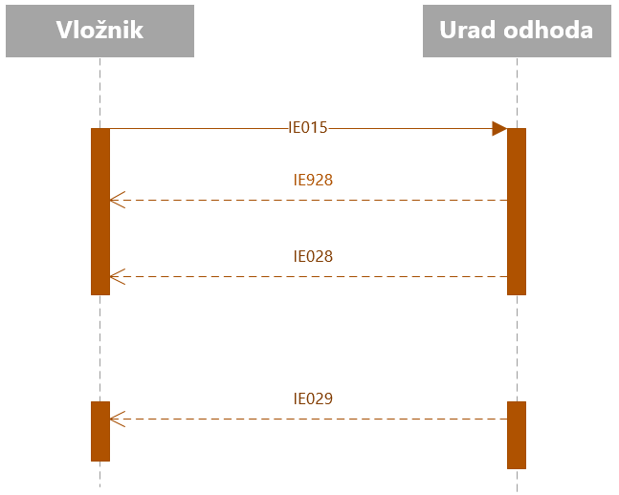
Slika 39: Postopek TIR

Poizvedba o tranzitu
Referenčni scenarij: T-ENR-ENQ-A-005-Sufficient Information–Enquiry with Movement Unknown at Destination–Holder of the Transit Procedure Contacted.

Spodnji diagram prikazuje scenarij, ko carinski urad, pristojen za poizvedbo na uradu odhoda, pošlje poizvedbo (IE140) imetniku postopka. Poizvedba se pošlje v primerih, ko pristojni organ za poizvedbe v državi odhoda nima zadovoljivih podatkov, da bi lahko zaprl tranzitni postopek. Imetnik postopka na prejeto poizvedbo odgovori s sporočilom IE141.

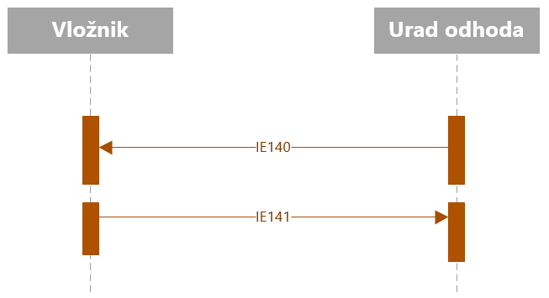
Slika 40: Carinski urad odhoda pošlje poizvedbo

Izterjava v posebnih primerih
Referenčni scenarij: T-ENR-REC-M-001-Early Recovery in Special Cases

Ta scenarij je nadaljevanje standardnega scenarija, sporočilo o izterjavi se imetniku tranzitnega postopka pošlje potem, ko je bilo blago že prepuščeno v tranzitni postopek. Urad, pristojen za izterjavo, pošlje sporočilo IE035 imetniku postopka s čimer ga obvesti, da je začel z izterjavo.

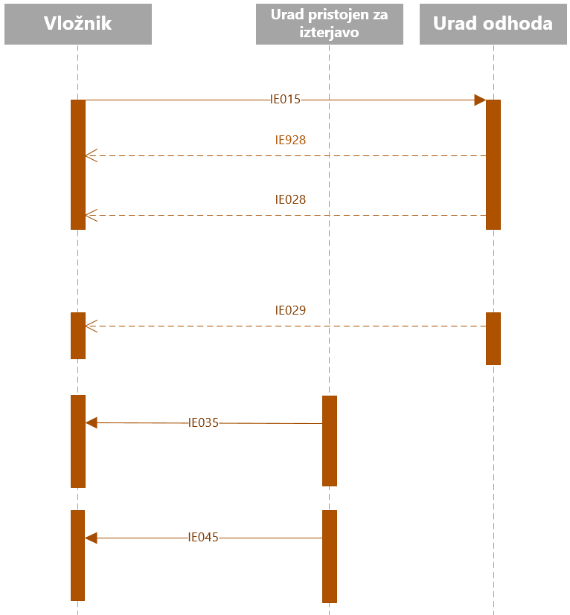
Slika 41: Pošiljanje sporočila IE035

Izterjava v primeru dogodkov na poti
Referenčni scenarij: T-ENR-REC-A-008-Recovery Initiation on Incident occurrence.

Urad odhoda najprej obvesti vložnika tranzitne deklaracije o izrednih dogodkih na poti s sporočilom IE182. Urad odhoda sumi, da je prišlo pri tem do prevare ali kakšne druge nepravilnosti in zato ročno sproži postopek izterjave. Kasneje pa carinski urad, pristojen za izterjavo, pošlje sporočilo IE035 imetniku postopka, s čimer ga obvesti, da je začel z izterjavo.

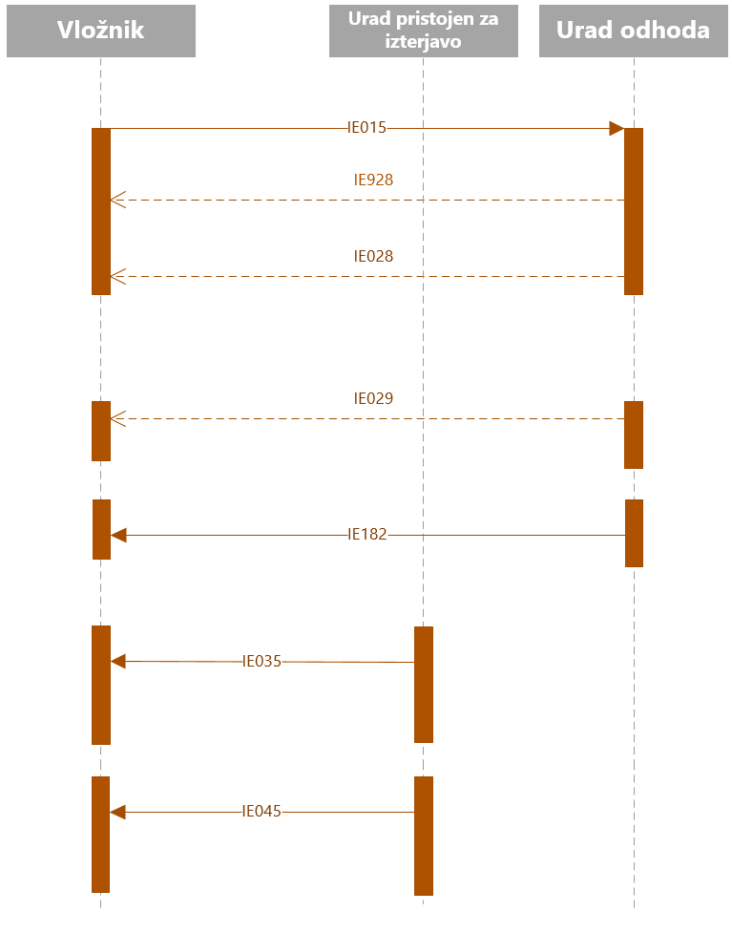
Slika 42: Izterjava v primeru dogodkov

ePriloge
NCTS faza 5 omogoča vlaganje ePrilog. Izmenjava sporočil poteka na podoben način, kot pri ostalih modulih (SIAIS, SIAES). Preverjanje dokumentov lahko izvede carinski urad odhoda na podlagi s strani vložnika posredovanih elektronskih spremnih listin – ePrilog.
Celotno sporočilo SIP440 ne sme presegati 15MB.

Sprejem ePrilog – pozitivni scenarij
ePriloge se pošljejo s sporočilom SIP440. Ko sistem NCTS sprejme sporočilo SIP440, pošlje pozitiven odgovor SIP441.

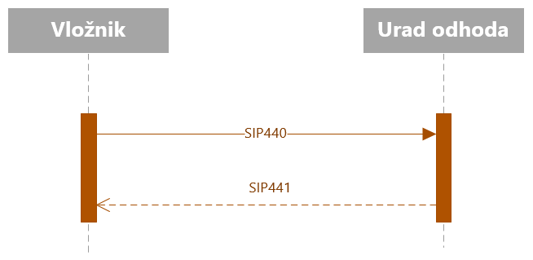
Slika 43: Sprejem ePrilog

Zavrnitev ePrilog – negativni scenarij
V primeru, da sporočilo SIP440 vsebuje napake, ga sistem NCTS zavrne s sporočilom SIP442. Vložnik mora odpraviti napake in sporočilo SIP440 poslati ponovno.
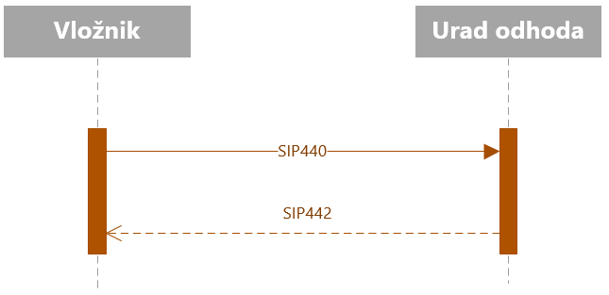
Slika 44: Zavrnitev ePrilog

Časovniki

Seznam časovnikov (»Timerjev«), ki vplivajo na izmenjavo sporočil z zunanjo domeno
- Awaiting Presentation Notification (T_Await_Presentation_Notification)
Uporablja se na carinskem uradu odhoda. Časovnik določa rok za predložitev blaga v primerih, ko je bila deklaracija predvložena.

- Awaiting Automatic Release (T_Awaiting_Automatic_Release)
Uporablja se na carinskem uradu odhoda in sicer pri poenostavljenih postopkih. Po izteku časovnika se deklaracija samodejno prepusti v tranzitni postopek.

- Wait for automatic unloading permission (T_Wait_Unloading_Permission)
Uporablja se na namembnem carinskem uradu. Po izteku časovnika se pošlje sporočilo IE043.

- Wait for Response IE141 (T_Wait_Response_IE141)
Uporablja se pri poizvedbah (IE140), ki se pošljejo imetniku tranzitnega postopka (vložniku tranzitne deklaracije). Imetnik tranzitnega postopka lahko do izteka časovnika vloži odgovor na prejeto poizvedbo (IE141).

- Declaration Awaiting Amendment due to Export (T_Declaration_Awaiting_Amendment_Export)
Uporablja se v primerih, ko je vložniku deklaracije poslano sporočilo IE022 (obvestilo o dopolnitvi deklaracije) (primer je scenarij T-TRA-EFT-E-007). Vložnik tranzitne deklaracije ima čas za vložitev sprememb tranzitne deklaracije IE013 do izteka tega časovnika.

